**TRƯỜNG ĐẠI HỌC SƯ PHẠM KỸ THUẬT TP.HCM**

**KHOA CÔNG NGHỆ THÔNG TIN**

**BỘ MÔN HỆ THÔNG THÔNG TIN**

**NGUYỄN VĂN MINH – 19110398**

**TÔN THIÊN THẠCH - 19110455**

Đề tài:

**XÂY DỰNG WEBSITE BÁN ĐỒ DÙNG CÔNG NGHỆ**

**TIỂU LUẬN CHUYÊN NGÀNH**

**GIÁO VIÊN HƯỚNG DẪN**

**ThS. LÊ THỊ MINH CHÂU**

**KHÓA 2019-2023**

*TP. Hồ Chí Minh, tháng 5 năm 2023*

**TRƯỜNG ĐẠI HỌC SƯ PHẠM KỸ THUẬT TP.HCM**

**KHOA CÔNG NGHỆ THÔNG TIN**

**BỘ MÔN HỆ THÔNG THÔNG TIN**

**NGUYỄN VĂN MINH – 1910398**

**TÔN THIÊN THẠCH - 19110455**

Đề tài:

**XÂY DỰNG WEBSITE BÁN ĐỒ DÙNG CÔNG NGHỆ**

**TIỂU LUẬN CHUYÊN NGÀNH**

**GIÁO VIÊN HƯỚNG DẪN**

**ThS. LÊ THỊ MINH CHÂU**

**KHÓA 2019-2023**

*TP. Hồ Chí Minh, tháng 5 năm 2023*

|  |  |
| --- | --- |
| **ĐH SƯ PHẠM KỸ THUẬT TP.HCM**  **KHOA CÔNG NGHỆ THÔNG TIN**  **\*\*\*\*\*\*** | **CỘNG HÒA XHCN VIỆT NAM**  **Độc lập – Tự do – Hạnh phúc**  **\*\*\*\*\*\*** |

**PHIẾU NHẬN XÉT CỦA GIẢNG VIÊN HƯỚNG DẪN**

Họ và tên Sinh viên 1: **Nguyễn Văn Minh** MSSV 1: **19110398**

Họ và tên Sinh viên 2: **Tôn Thiên Thạch** MSSV 2: **19110455**

Chuyên ngành: **Hệ thống thông tin**

Tên đề tài: **Xây dựng Website bán đồ dùng công nghệ.**

Họ và tên giảng viên hướng dẫn: **ThS. Lê Thị Minh Châu**

**NHẬN XÉT**

1. Về nội dung đề tài và khối lượng thực hiện:

1. Ưu điểm:

1. Khuyết điểm:

1. Đề nghị cho bảo vệ hay không?
2. Đánh giá loại:
3. Điểm:

|  |  |
| --- | --- |
|  | *TP. Hồ Chí Minh, tháng 5 năm 2023*  Giảng viên hướng dẫn  *(Ký & ghi rõ họ tên)* |

|  |  |
| --- | --- |
| **ĐH SƯ PHẠM KỸ THUẬT TP.HCM**  **KHOA CÔNG NGHỆ THÔNG TIN**  **\*\*\*\*\*\*** | **CỘNG HÒA XHCN VIỆT NAM**  **Độc lập – Tự do – Hạnh phúc**  **\*\*\*\*\*\*** |

**PHIẾU NHẬN XÉT CỦA GIẢNG VIÊN PHẢN BIỆN**

Họ và tên Sinh viên 1: **Nguyễn Văn Minh** MSSV 1: **19110398**

Họ và tên Sinh viên 2: **Tôn Thiên Thạch** MSSV 2: **19110455**

Chuyên ngành: **Hệ thống thông tin**

Tên đề tài: **Xây dựng Website bán đồ dùng công nghệ.**

Họ và tên giảng viên phản biện: **TS. Nguyễn Thành Sơn**

**NHẬN XÉT**

1. Về nội dung đề tài và khối lượng thực hiện:

1. Ưu điểm:

1. Khuyết điểm:

1. Đề nghị cho bảo vệ hay không?
2. Đánh giá loại:
3. Điểm:

|  |  |
| --- | --- |
|  | *TP. Hồ Chí Minh, tháng 5 năm 2023*  Giảng viên phản biện  *(Ký & ghi rõ họ tên)* |

# LỜI CẢM ƠN

Lời mở đầu, nhóm chúng em xin phép được gửi lời cảm ơn đến với Khoa Công Nghệ Thông Tin – Trường Đại Học Sư Phạm Kỹ Thuật Thành Phố Hồ Chí Minh đã tạo điều kiện cho nhóm chúng em được học tập, phát triển nền tảng kiến thức và thực hiện đề tài này.

Tiếp đến thì nhóm chúng em cũng xin được gửi đến cô Lê Thị Minh Châu lời cảm ơn sâu sắc nhất khi cô đã giúp đỡ và nhận lời hướng dẫn nhóm chúng em thực hiện bài tiểu luận của mình. Trải qua một quá trình dài học tập và thực hiện đề tài trong thời gian qua.

Nhận được sự đào tạo từ các Thầy Cô Khoa Công Nghệ Thông Tin từ trước đến giờ đã giúp cho chúng em tiếp thu thêm được nhiều kiến thức, kinh nghiệm để thực hiện bài tiểu luận, nó sẽ giúp ích rất nhiều cho công việc và học vấn trong tương lai. Đây sẽ là hành trang vô cùng lớn của chúng em trước khi bước ra một cuộc sống mới.

Tuy nhiên, kiến thức lúc nào cũng là vô tận và với khả năng và chuyên môn còn nhiều hạn chế của mình, chúng em luôn rất cố gắng hết sức để hoàn thành một cách tốt nhất. Vì vậy việc xảy ra những thiếu sót của chúng em là điều khó tránh khỏi trong quá trình học hỏi và thực hiện bài tiểu lận. Chúng em hi vọng nhận được sự thông cảm và nhận được các góp ý tận tình và quý báu của quý Thầy Cô. Thông qua đó chúng em có thể rút ra được bài học kinh nghiệm, song với đó là hoàn thiện và nâng cấp lại sản phẩm của mình tốt hơn nữa.

Sau tất cả, một lần nữa chúng em xin gửi lời cảm ơn sâu sắc nhất đến với cô Lê Thị Minh Chây và tập thể các quý thầy, cô Khoa Công Nghệ Thông Tin – Trường Đại Học Sư Phạm Kỹ Thuật Thành Phố Hồ Chí Minh vì tất cả những điều thầy cô đã gửi gắm và chỉ dạy chúng em. Nhóm xin kính chúc các thầy cô luôn có sức khỏe thật tốt và luôn thành công trong cuộc sống.

|  |  |
| --- | --- |
| Trường ĐH Sư Phạm Kỹ Thuật TP.HCM  Khoa: Công nghệ thông tin  Bộ môn: Hệ thống thông tin |  |

# ĐỀ CƯƠNG CHI TIẾT

Họ và tên sinh viên thực hiện 1: Nguyễn Văn Minh Mã số sinh viên: **19110391**8

Họ và tên sinh viên thực hiện 2: Tôn Thiên Thạch Mã số sinh viên: **19110455**

Thời gian làm tiểu luận: Từ ngày 12/02/2023 đến ngày 30/05/2023

Chuyên ngành: **Hệ Thông Thông Tin**

Tên đề tài: **Xây dựng Website bán đồ dùng công nghệ**

Giáo viên hướng dẫn: **ThS. Lê Thị Minh Châu**

**Nhiệm vụ của tiểu luận:**

Lý thuyết:

* NodeJS, ExpressJS, MongoDB, REST API, ReactJS

Thực hành:

* Sử dụng Json Web Token (JWT) để xác thực người dùng
* Sử dụng NodeJS, ExpressJS để cung cấp các API
* Xây dựng sản phẩm của đề tài theo các kiến trúc Web service
* Sử dụng MongoDB để lưu database và Mongoose để tương tác với CSDL
* Xây dựng các chức năng sau cho các sản phẩm:
  + Khách hàng:
    - Đăng nhập, đăng ký, đăng xuất tài khoản.
    - Quản lý tài khoản người dùng.
    - Tìm kiếm sản phẩm.
    - Hiển thị sản phẩm theo danh mục
    - Cung cấp tính năng thêm sản phẩm vào giỏ hàng và mua hàng
    - Cung cấp hình thức thanh toán online là Vnpay bên cạnh hình thức thanh toán khi nhận hàng truyền thống
    - Cung cấp lịch sử mua hàng của người dùng
    - Cung cấp tính năng đánh giá sản phẩm cho người dùng
  + Quản trị viên:
    - Quản lý người dùng
    - Quản lý sản phẩm, thương hiệu, ….
    - Quản lí các đơn hàng
    - Thống kê lượng đơn hàng, người dùng mới, doanh thu của cửa hàng

**Đề cương viết tiểu luận:**

**PHẦN MỞ ĐẦU**

1. Tính cấp thiết của đề tài
2. Mục tiêu nghiên cứu của đề tài
3. Phương pháp thực hiện

**PHẦN NỘI DUNG**

1. Cơ sở lý thuyết
2. Khảo sát và phân tích
3. Mô hình hóa yêu cầu
4. Thiết kế phần mềm
5. Cài đặt và kiểm thử ứng dụng

**PHẦN KẾT LUẬN**

1. Những kết quả đạt được
2. Ưu điểm
3. Nhược điểm
4. Hướng phát triển

**DANH SÁCH TÀI LIỆU THAM KHẢO**

**KẾ HOẠCH THỰC HIỆN**

|  |  |  |  |
| --- | --- | --- | --- |
| STT | Thời gian | Công việc | Ghi chú |
| 1 | 12/02/2023 –  26/02/2023 | - Mô hình hoá yêu cầu, thiết kế CSDL |  |
| 2 | 27/02/2023 –  26/03/2023 | - Tìm hiểu về thư viện React của Javacript  - Tìm hiểu về NodeJS, ExpressJS, JWT để ứng dụng vào xác thực và phân quyền API |  |
| 3 | 27/03/2023 –  26/04/2023 | - Tiến hành phát triển API dựa trên các kiến thức đã tìm hiểu được.  - Tiến hành xây dựng giao diện người dùng, quản trị viên cho hệ thống. |  |
| 4 | 27/04/2023 –  14/05/2023 | - Kết hợp các phần đã xây dựng lại với nhau: Giao diện, API, cơ sở dữ liệu  - Hoàn thiện hệ thống |  |
| 7 | 15/05/2023 –  22/05/2023 | Kiểm thử hệ thống, sửa lỗi |  |
| 8 | 23/05/2023 –  30/05/2023 | Hoàn thành tiểu luận |  |

|  |  |
| --- | --- |
|  | Ngày 15 tháng 05 năm 2023 |
| **Ý kiến của giáo viên hướng dẫn**  **ThS. Lê Thị Minh Châu** | **Người viết đề cương**  **Nguyễn Văn Minh** |
|  |  |

MỤC LỤC

**LỜI CẢM ƠN 1**

**ĐỀ CƯƠNG CHI TIẾT 2**

**DANH MỤC HÌNH ẢNH 7**

**DANH MỤC BẢNG 8**

**PHẦN MỞ ĐẦU 10**

**1. Tính cấp thiết của đề tài 10**

**2. Mục tiêu nghiên cứu đề tài 10**

**3. Phương pháp thực hiện 10**

**PHẦN NỘI DUNG 12**

**CHƯƠNG 1. CƠ SỞ LÝ THUYẾT 12**

**1.1. NodeJS 12**

**1.2. ExpressJS 12**

**1.3. MongoDB 13**

**1.4. ReactJS 14**

**CHƯƠNG 2. KHẢO SÁT VÀ PHÂN TÍCH 15**

**2.1. Phân tích hiện trạng 15**

**2.2. Khảo sát một số trang web 16**

**2.3. Danh sách yêu cầu chức năng nghiệp vụ 17**

**2.4. Danh sách yêu cầu chức năng hệ thống 18**

**2.5. Danh sách yêu cầu phi chức năng 18**

**CHƯƠNG 3. MÔ HÌNH HÓA YÊU CẦU 19**

**3.1. Lược đồ Usecase 19**

**3.2. Đặc tả usecase 20**

**3.3. Lược đồ tuần tự 38**

**3.4. Thiết kế cơ sở dữ liệu 46**

**CHƯƠNG 4. THIẾT KẾ PHẦN MỀM 53**

**4.1. Trang chủ 53**

**4.2. Trang sản phẩm 54**

**4.3. Trang chi tiết sản phẩm 55**

**4.4. Trang giỏ hàng 56**

**4.5. Trang đặt hàng 57**

**4.6. Trang thánh toán vnpay 58**

**4.7. Trang lịch sử mua hàng 59**

**4.8. Trang thống kê 60**

**4.9. Trang quản lí sản phẩm 61**

**4.10. Trang thêm sản phẩm 62**

**4.11. Trang quản lí đơn hàng 63**

**4.12. Trang quản lí khách hàng 64**

**CHƯƠNG 5. CÀI ĐẶT VÀ KIỂM THỬ ỨNG DỤNG 66**

**5.1. Cài đặt 66**

**5.2. Kiểm thử ứng dụng 67**

**PHẦN KẾT LUẬN 69**

**1. Kết quả đạt được 69**

**2. Ưu điểm 69**

**3. Nhược điểm 70**

**4. Hướng phát triển 70**

**TÀI LIỆU THAM KHẢO 70**

# DANH MỤC HÌNH ẢNH

**Hình 1 . Logo NodeJS 11**

**Hình 2 . Giao diện trang chủ thế giới di động 15**

**Hình 3 . Giao diện trang chủ FPTshop 16**

**Hình 4 . Lược đồ usecase tổng quát 18**

**Hình 5 . Lược đồ tuần tự chức năng đăng kí 37**

**Hình 6 . Lược đồ tuần tự tính năng đăng nhập 38**

**Hình 7 . Lược đồ tuần tự chức năng thêm sản phẩm vào giỏ 39**

**Hình 8 . Lược đồ tuần tự chức năng xóa sản phẩm khỏi giỏ hàng 39**

**Hình 9 . Lược đồ tuần tự chức năng lọc dữ liệu tìm kiếm 40**

**Hình 10 . Lược đồ chức năng tìm kiếm sản phẩm 40**

**Hình 11 . Lược đồ tuần tự chức năng xem chi tiết sản phẩm 41**

**Hình 12 . Lược đồ tuần tự cập nhật trạng thái đơn hàng 41**

**Hình 13 . Lược đồ tuần tự chức năng từ chối đơn hàng 42**

**Hình 14 . Lược đồ tuần tự chức năng thêm sản phẩm 42**

**Hình 15 . Lược đồ tuần tự chức năng xóa sản phẩm 43**

**Hình 16 . Lược đồ tuần tự chức năng cập nhật thông tin sản phẩm 44**

**Hình 17 . Collection User 45**

**Hình 18 . Collection Product 46**

**Hình 19 . Collection Orders 47**

**Hình 20 . Collection Categories 48**

**Hình 21 . Collection Brands 48**

**Hình 22 . Collection Addresses 49**

**Hình 23 . Collection Rates 50**

**Hình 24 . Giao diện trang chủ 51**

**Hình 25 . Trang sản phẩm 52**

**Hình 26 . Trang chi tiết sản phẩm 53**

**Hình 27 . Trang giỏ hàng 54**

**Hình 28 . Trang đặt hàng 55**

**Hình 29 . Trang thanh toán vnpay 56**

**Hình 30 . Trang lịch sử mua hàng 57**

**Hình 31 . Trang thống kê 58**

**Hình 32 . Trang quản lí sản phẩm 59**

**Hình 33 . Trang thêm sản phẩm 60**

**Hình 34 . Trang quản lí đơn hàng 61**

**Hình 35 . Trang quản lí khách hàng 62**

**Hình 36 . Mở thư mục ứng dụng bằng Visual Studio Code 64**

**Hình 37 . Khởi chạy ứng dụng từ terminal trong visual studio code 64**

# DANH MỤC BẢNG

**Bảng 1 . Chức năng và hạn chế của thế giới di động 16**

**Bảng 2 . Chức năng và hạn chế của FPTshop 17**

**Bảng 3 . Bảng mô tả chi tiết các tác nhân 20**

**Bảng 4 . Mô tả thuộc tính người dùng 46**

**Bảng 5 . Mô tả thuộc tính sản phẩm 48**

**Bảng 6 . Mô tả thuộc tính đơn hàng 48**

**Bảng 7 . Mô tả thuộc tính loại sản phẩm 49**

**Bảng 8 . Mô tả thuộc tính thương hiệu 50**

**Bảng 9 . Mô tả thuộc tính địa chỉ 50**

**Bảng 10 . Mô tả thuộc tính đánh giá 51**

**Bảng 11 . Bảng mô tả giao diện trang chủ 52**

**Bảng 12 . Bảng mô tả trang sản phẩm 53**

**Bảng 13 . Bảng mô tả trang chi tiết sản phẩm 54**

**Bảng 14 . Bảng mô tả trang giỏ hàng 55**

**Bảng 15 . Bảng mô tả trang đặt hàng 56**

**Bảng 16 . Bảng mô tả trang thanh toán Vnpay 57**

**Bảng 17 . Bảng mô tả trang lịch sử mua hàng 58**

**Bảng 18 . Bảng mô tả trang thống kê 59**

**Bảng 19 . Bảng mô tả trang quản lí sản phẩm 60**

**Bảng 20 . Bảng mô tả trang quản lí sản phẩm 62**

**Bảng 21 . Bảng mô tả trang quản lí đơn hàng 63**

**Bảng 22 . Bảng mô tả trang quản lí khách hàng 64**

**Bảng 23 . Bảng kiểm thử chức năng quản lí tài khoản 66**

**Bảng 24 . Bảng kiểm thử các chức năng quản lí đơn hàng, giỏ hàng 67**

**Bảng 25 . Bảng kiểm thử các chức năng quản lí sản phẩm 67**

# PHẦN MỞ ĐẦU

## Tính cấp thiết của đề tài

Trong thời đại mà mà cuộc sống của mỗi người đã và đang được tiếp cận với sự phát triển vượt bậc và nhanh chóng của khoa học và công nghệ. Một thời đại mà ứng dụng của công nghệ thông tin được tìm thấy ở khắp mọi nơi thế nên việc mỗi người đều sở hữu cho mình một chiếc điện thoại hay một chiếc laptop cá nhân là điều rất cần thiết.

Bên cạnh đó, thương mại điện tử đã trở thành xu hướng phổ biến trong thời đại số hóa hiện nay. Xây dựng một website bán đồ dùng công nghệ như laptop, điện thoại, iPad cung cấp sự tiện lợi và linh hoạt cho khách hàng khi mua sắm. Điều này giúp mở rộng phạm vi kinh doanh và thu hút khách hàng từ khắp nơi trên thế giới. Đồng thời cũng giúp chúng ta tiếp cận được một lượng lớn khách hàng tiềm năng thông qua quảng cáo, tiếp thị trên các trang mạng xã hội, một website bán hàng cung cấp khả năng linh hoạt và mở rộng, chúng ta có thể dễ dàng cập nhật thông tin về sản phẩm, giá cả, và khuyến mãi mới nhất. Chính vì vậy nhóm chúng em muốn xây dựng một trang web bán những đồ dùng công nghệ nhằm mục đích cung cấp cho người dùng những tiện ích như mua sắm trực tuyến, đặt hàng giao hàng tận nơi, giúp người dùng có thể tiết kiệm được thời gian khi không muốn ra cửa hàng mà vẫn chọn được cho mình những sản phẩm ưng ý nhất.

## Mục tiêu nghiên cứu đề tài

* Xây dựng website cho quản trị viên quản trị cơ sở dữ liệu.
* Xây dựng website cho người dùng có thể mua linh kiện máy tính online.
* Vận dụng thành các công công nghệ mới, ngôn ngữ lập trình hiện đại vào để xây dựng website của đề tài.
* Tìm hiểu và vận dụng thành công NodeJS, ExpressJS, MongoDB và ReactJS vào đề tài

## Phương pháp thực hiện

Các phương pháp thực hiện:

* Tìm hiểu khảo sát các ứng dụng tương tự trên internet: Cellphones, Thế giới di động, FPTShop…
* Tìm hiểu và áp dụng NodeJS, ExpressJS để xây dựng API cho hệ thống
* Tìm hiểu và sử dụng MongoDB để lưu trữ dữ liệu và Mongoose để tương tác giữa ứng dụng và cơ sở dữ liệu
* Tìm hiểu về JSON Web Token (JWT) để xác thực và phân quyền người dùng để tăng cường tính bảo mật cho hệ thống
* Tìm hiểu về ReactJS để xây dựng giao diện người dùng và xử lí logic phía người dùng

# PHẦN NỘI DUNG

## CHƯƠNG 1. CƠ SỞ LÝ THUYẾT

### NodeJS

NodeJS là một môi trường chạy mã JavaScript phía máy chủ được xây dựng trên JavaScript Engine của Google Chrome (V8 JavaScript Engine). Nó cho phép bạn chạy mã JavaScript trên máy chủ, không chỉ trong môi trường trình duyệt.



**Hình 1****. Logo NodeJS**

NodeJS cho phép phát triển ứng dụng máy chủ hiệu quả và mạnh mẽ bằng cách sử dụng JavaScript. Nó sử dụng mô hình I/O(input/ouput) không đồng bộ và sự kiện để xử lý các yêu cầu một cách hiệu quả, giúp ứng dụng xử lý đồng thời hàng nghìn kết nối.

NodeJS sử dụng JavaScript làm ngôn ngữ chính để phát triển ứng dụng máy chủ. Điều này cho phép các nhà phát triển sử dụng cùng một ngôn ngữ để xây dựng cả phía máy chủ và phía khách hàng (trình duyệt), giúp tiết kiệm thời gian và tăng tính nhất quán trong quá trình phát triển.

NodeJS hỗ trợ nhiều nền tảng như Windows, macOS và Linux, cho phép phát triển ứng dụng mà không cần thay đổi ngôn ngữ hoặc công cụ. Ngoài ra, NodeJS có một hệ thống mô-đun mạnh mẽ cho phép sử dụng và chia sẻ mã nguồn một cách dễ dàng. Gói npm (Node Package Manager) là một kho lưu trữ mã nguồn mở lớn chứa hàng ngàn mô-đun và thư viện đã được phát triển bởi cộng đồng NodeJS

### ExpressJS

ExpressJS là một framework web được xây dựng dựa trên NodeJS, giúp phát triển các ứng dụng web và API một cách nhanh chóng và dễ dàng. Nó cung cấp một tập hợp các chức năng và công cụ giúp quản lý yêu cầu và phản hồi, xử lý định tuyến, middleware và các tính năng khác cho ứng dụng web.

ExpressJS được thiết kế để đơn giản và nhẹ nhàng, giúp nhà phát triển xây dựng ứng dụng web một cách nhanh chóng và dễ dàng. Nó cung cấp một cú pháp rõ ràng và gọn nhẹ, cho phép tạo các route (đường dẫn) và xử lý các yêu cầu HTTP một cách dễ dàng. Bên cạnh đó, nó có một hệ thống định tuyến linh hoạt, cho phép xác định các endpoint (điểm cuối) của ứng dụng và xử lý các yêu cầu tương ứng. Bằng cách sử dụng các phương thức HTTP như GET, POST, PUT, DELETE, chúng ta có thể định nghĩa các tác vụ xử lý cho mỗi endpoint.

ExpressJS hỗ trợ middleware, cho phép thực hiện các tác vụ xử lý trung gian trước khi yêu cầu đến endpoint cuối cùng. Middleware có thể sử dụng để xác thực, ghi lại nhật ký, xử lý lỗi và nhiều tác vụ khác. Chúng ta có thể tự định nghĩa middleware của riêng mình hoặc sử dụng các middleware có sẵn.

ExpressJS không áp đặt cấu trúc dự án cụ thể nào, cho phép tổ chức mã nguồn theo cách riêng biệt mà k cần tuân theo một quy chuẩn nào. Chúng ta có thể tách các tác vụ và xử lý vào các tệp tin riêng biệt, và sau đó nhập chúng vào ứng dụng chính.

### MongoDB

MongoDB là một hệ quản trị cơ sở dữ liệu phi quan hệ (NoSQL) mã nguồn mở. Nó lưu trữ dữ liệu dưới dạng tài liệu (document) theo mô hình dữ liệu JSON-like, gọi là BSON (Binary JSON). MongoDB được phát triển để hỗ trợ các ứng dụng web hiệu năng cao, có khả năng mở rộng và dễ sử dụng.

MongoDB lưu trữ dữ liệu trong các tài liệu (documents), mỗi tài liệu là một bản ghi độc lập chứa thông tin được biểu diễn dưới dạng cặp khóa-giá trị. Mỗi tài liệu có thể có cấu trúc dữ liệu khác nhau, không giống như cơ sở dữ liệu SQL truyền thống. Điều này cho phép linh hoạt trong việc thay đổi cấu trúc dữ liệu và tiết kiệm thời gian cho việc chuẩn bị cơ sở dữ liệu trước.

MongoDB có khả năng mở rộng ngang (horizontal scaling), cho phép phân tán dữ liệu trên nhiều máy chủ và cung cấp hiệu năng và sự mở rộng cao. Chúng ta có thể thêm các máy chủ mới vào hệ thống MongoDB để tăng khả năng xử lý dữ liệu mà không gây gián đoạn cho ứng dụng.

Ngôn ngữ truy vấn mạnh mẽ, cho phép truy vấn dữ liệu theo nhiều tiêu chí khác nhau, bên cạnh đó, MongoDB cung cấp các phiên bản driver cho nhiều ngôn ngữ lập trình phổ biến như JavaScript (Node.js), Python, Java, Ruby, C# và nhiều ngôn ngữ khác. Điều này giúp dễ dàng tích hợp MongoDB vào ứng dụng và thao tác với cơ sở dữ liệu.

### ReactJS

ReactJS là một thư viện JavaScript phát triển bởi Facebook, được sử dụng để xây dựng giao diện người dùng (UI) động và tương tác trên các ứng dụng web. ReactJS tập trung vào việc xây dựng các thành phần UI tái sử dụng, và sử dụng cách tiếp cận gọi là "one-way data flow" (dòng dữ liệu một chiều) để quản lý và cập nhật giao diện.

ReactJS sử dụng các thành phần để xây dựng giao diện người dùng. Mỗi thành phần đại diện cho một phần nhỏ của giao diện và có thể tái sử dụng trong nhiều nơi khác nhau. Thành phần trong ReactJS được xây dựng bằng cách sử dụng cú pháp JSX, cho phép kết hợp mã JavaScript và HTML một cách linh hoạt.

ReactJS sử dụng một cấu trúc dữ liệu gọi là Virtual DOM (DOM ảo) để quản lý giao diện người dùng. Virtual DOM là một phiên bản nhẹ của DOM thật, được lưu trữ trong bộ nhớ và cập nhật khi có thay đổi. Khi dữ liệu thay đổi, React so sánh Virtual DOM mới với phiên bản cũ, tìm ra sự khác biệt và chỉ cập nhật các thành phần cần thiết trên DOM thật

Trong ReactJS, dữ liệu di chuyển theo hướng một chiều từ thành phần cha đến thành phần con. Thay đổi dữ liệu trong thành phần cha sẽ lan truyền xuống các thành phần con. Điều này giúp duy trì tính nhất quán của dữ liệu và giúp dễ dàng theo dõi và quản lý trạng thái của ứng dụng.

## CHƯƠNG 2. KHẢO SÁT VÀ PHÂN TÍCH

### Phân tích hiện trạng

Sự phổ biến và sử dụng các thiết bị di động như laptop và điện thoại di động đã tăng trưởng đáng kể trong những năm gần đây và dự kiến sẽ tiếp tục tăng trưởng trong tương lai. Sự phát triển của công nghệ di động, tính năng và khả năng kết nối ngày càng tốt đã làm cho các thiết bị di động trở thành một phần không thể thiếu trong cuộc sống hàng ngày.

Với sự phát triển của công nghệ và mô hình làm việc từ xa, người dùng đang ngày càng cần sử dụng các thiết bị di động như laptop để làm việc từ bất kỳ đâu và bất kỳ lúc nào. Laptop trở thành công cụ quan trọng cho những người làm việc tự do, nhân viên từ xa và những ai muốn linh hoạt trong công việc của mình.

Các thiết bị di động hiện nay không chỉ đơn thuần là các thiết bị để lướt web và gửi tin nhắn. Chúng tích hợp nhiều tính năng và tiện ích, cho phép người dùng xem phim, nghe nhạc, chơi game, làm việc với ứng dụng đa phương tiện và thực hiện nhiều tác vụ khác. Sự tiện lợi và tính di động của các thiết bị này đã làm tăng nhu cầu sử dụng chúng.

Để phần nào giải quyết được nhu cầu sử dụng các thiết bị di động, nhóm chúng em xây dựng website bán đồ dùng công nghệ này giúp cho khách hàng dễ dàng tiếp cận và mua hàng một cách thuận thuận tiện nhất có thể

### Khảo sát một số trang web

#### Thế giới di động

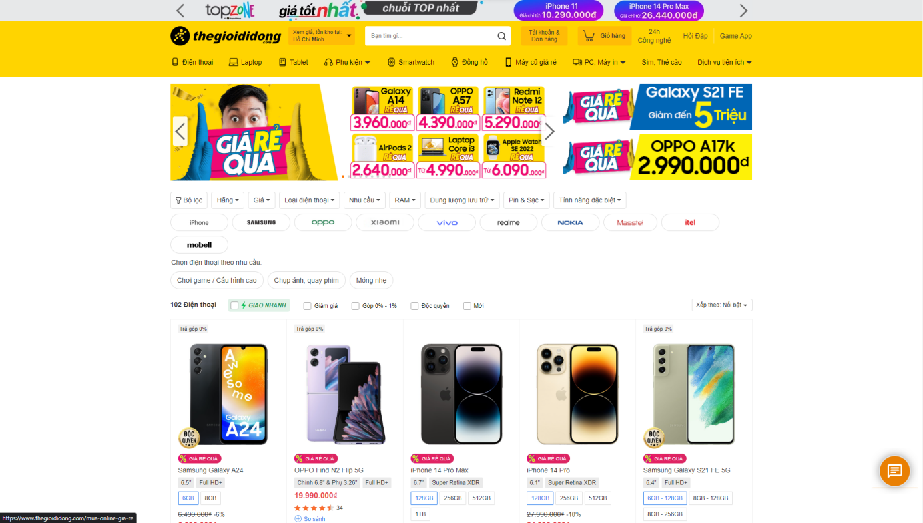

**Hình 2****. Giao diện trang chủ thế giới di động**

Nhận xét

|  |  |
| --- | --- |
| Các chức năng | Hạn chế |
| * Đa dạng về loại sản phẩm * Tốc độ phản hồi nhanh * Hiển thị đầy đủ, chi tiết hình ảnh và thông số của các sản phẩm | * Hệ thống cho phép những người dùng không đăng nhập vẫn có thể đánh giá sản phẩm, dẫn đến có những đánh giá sai lệch |

**Bảng 1****. Chức năng và hạn chế của thế giới di động**

#### FPTShop

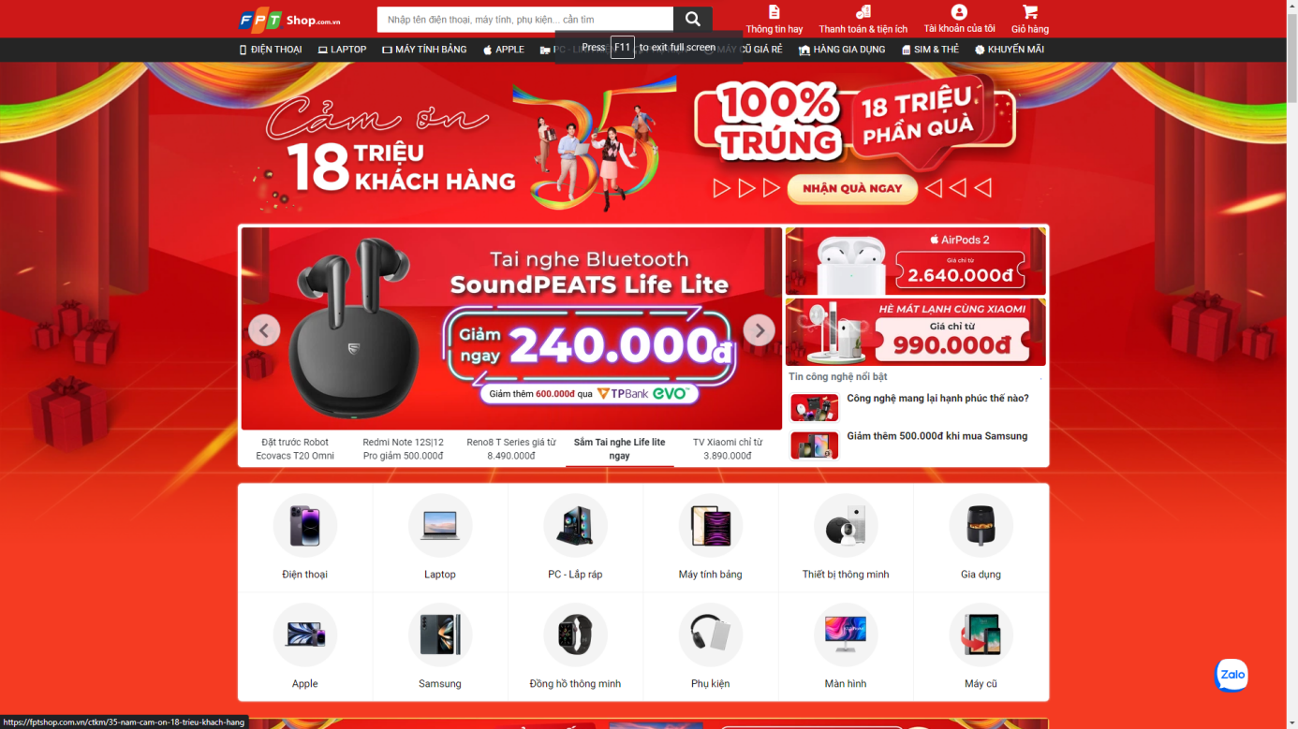

**Hình 3****. Giao diện trang chủ FPTshop**

Nhận xét

|  |  |
| --- | --- |
| **Các chức năng** | **Hạn chế** |
| * Có tính năng tích lũy điểm mua hàng, mặt hàng đa dạng * UI/UX thân thiện * Có hệ thống cho phép người dùng tương tác, đánh giá sản phẩm | * Quản lý địa chỉ còn hạn chế * Quản lý thông tin cá nhân còn đơn giản |

**Bảng 2****. Chức năng và hạn chế của FPTshop**

### Danh sách yêu cầu chức năng nghiệp vụ

Quản lý sản phẩm

* Hiển thị sản phẩm theo loại
* Tìm kiếm sản phẩm
* Lọc sản phẩm
* Hình ảnh, thông tin sản phẩm

Quản lý người dùng

* Đăng nhập
* Đăng ký
* Quản lý tài khoản
* Lịch sử mua hàng

Thanh toán

* Thanh toán COD
* Thanh toán Vnpay

### Danh sách yêu cầu chức năng hệ thống

* Thống kê lượt mua của từng sản phẩm
* Thêm, xóa, cập nhật sản phẩm

### Danh sách yêu cầu phi chức năng

* Hệ thống có chức năng bảo mật và phân quyền.
* Mật khẩu, thông tin nhạy cảm của người dùng được mã hóa trước khi ghi vào cơ sở dữ liệu

## CHƯƠNG 3. MÔ HÌNH HÓA YÊU CẦU

### Lược đồ Usecase

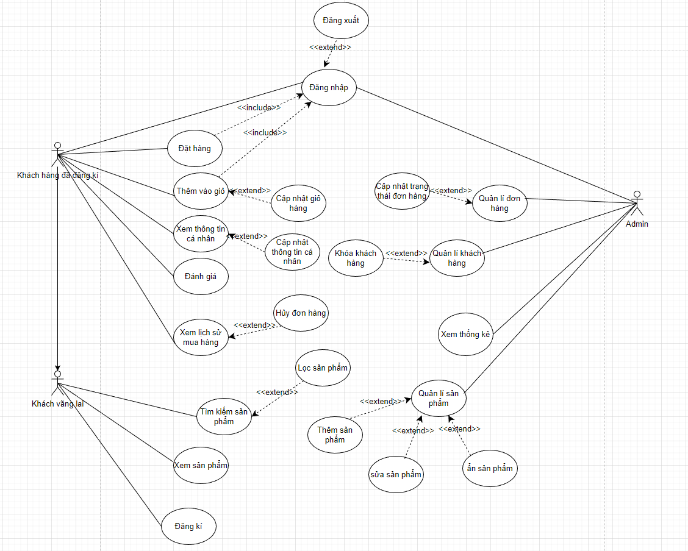

**Hình 4****. Lược đồ usecase tổng quát**

Mô tả chi tiết các tác nhân

|  |  |
| --- | --- |
| Tên tác nhân | Chức năng |
| Khách vãng lai | * Đăng kí người dùng * Xem thông tin sản phẩm * Tìm kiếm sản phẩm |
| Khách hàng đã đăng kí | * Đăng nhập * Xem thông tin cá nhân * Thêm sản phẩm vào giỏ * Đặt hàng * Đánh giá sản phẩm * Xem lịch sử mua hàng |
| Admin | * Đăng nhập * Quản lí đơn hàng * Quản lí sản phẩm * Quản lí khách hàng * Xem thống kê |

**Bảng 3****. Bảng mô tả chi tiết các tác nhân**

### Đặc tả usecase

#### Đăng nhập

|  |  |
| --- | --- |
| **Tên** | **ĐĂNG NHẬP** |
| **Mô tả nhanh** | Đăng nhập để thực hiện các chức năng tương ứng với chức vụ trong trang Web. |
| **Các đối tượng** | Admin, Khách hàng |
| **Điều kiện tiên quyết** | Người dùng đã có tài khoản trong hệ thống. |
| **Khi thành công** | Người dùng được xác thực và hệ thống hiển thị chức năng tương ứng với vai trò của người dùng. |
| **Luồng tương tác** |  |
| **Thành công** | Use case bắt đầu khi người dùng cần thực hiện chức năng nào đó của hệ thống cần xác thực quyền truy cập   1. Hệ thống hiển thị trang đặng nhập cho người dùng nhập tên đăng nhập và mật khẩu. 2. Người dùng nhập tên đăng nhập và mật khẩu. 3. Hệ thống xác thực tên đăng nhập và mật khẩu. 4. Hệ thống xác định vai trò của người dùng. 5. Hệ thống mở màn hình trang chủ và mở các chức năng được phép truy cập của người dùng. |
| **Thất bại** | Nếu đăng nhập không thành công: Người dùng không truy cập được vào hệ thống, cần phải kiểm tra lại thông tin đăng nhập.  Nếu người dùng nhập sai tên đăng nhập hoặc mật khẩu, cũng có thể là cả hai. Những công việc sau được thực hiện:   1. Hệ thống mô tả lý do xác thực bị sai. 2. Hệ thống lưu ý người dùng đăng nhập lại. 3. Khi người dùng nhập lại tên đăng nhập và mật khẩu, bước 3 ở Basic flow được thực hiện. |
| **Điểm mở rộng** | Không có. |

#### Đăng ký

|  |  |
| --- | --- |
| **Tên** | **ĐĂNG KÝ** |
| **Mô tả nhanh** | Dùng để tạo mới tài khoản cho Khách hàng khi họ cần sử dụng các chức năng – Đặt mua sản phẩm, xem và chỉnh sửa thông tin cá nhân, theo dõi lịch sử giao dịch. |
| **Các đối tượng** | Khách chưa có tài khoản |
| **Điều kiện tiên quyết** | Tài khoản đăng kí không trùng với tài khoản hiện có trong CSDL và các thông tin đăng kí phải hợp lệ với yêu cầu. |
| **Khi thành công** | Đăng ký thành công sẽ thêm thông tin vào cơ sở dữ liệu |
| **Luồng tương tác** |  |
| **Thành công** | 1. Chọn chức năng “Đăng ký” 2. Nhập tên đăng nhập, mật khẩu, thông tin cá nhân của khách hàng 3. Hệ thống kiểm tra sự hợp lệ của thông tin vừa nhập 4. Hiện thông báo đăng ký thành công và chuyển về chỗ đăng nhập. |
| **Thất bại** | Nếu khách hàng không thể tạo được tài khoản. Những công việc sau được thực hiện:   1. Hệ thống mô tả lý do xác thực bị sai (thông tin chưa hợp lệ hoặc tên đăng nhập này đã tồn tại). 2. Hệ thống lưu ý người dùng kiểm tra lại lần nữa. 3. Quay lại bước 2 ở Basic flow nếu muốn tiếp tục thao tác. |
| **Điểm mở rộng** | Không có. |

#### Đăng xuất

|  |  |
| --- | --- |
| **Tên** | **ĐĂNG XUẤT** |
| **Mô tả nhanh** | Thoát khỏi các chức năng tương ứng với vai trò trong Web. |
| **Các đối tượng** | Admin, Khách hàng |
| **Điều kiện tiên quyết** | Người dùng đang đăng nhập trong hệ thống. |
| **Khi thành công** | Chuyển người dùng về trang chủ, phần bên phải trở về chữ “Đăng nhập” hoặc trở về trang “Đăng nhập” nếu là admin |
| **Luồng tương tác** |  |
| **Thành công** | 1. Người dùng nhấn “Đăng xuất” 2. Hệ thống thoát khỏi tài khoản người dùng, trả về trang chủ của web hoặc trở về trang “Đăng nhập” nếu là admin |
| **Thất bại** | Nếu việc đăng xuất thất bại thì những công việc sau được thực hiện:   1. Hệ thống giữ nguyên trạng thái hiện tại. |
| **Điểm mở rộng** | Không có. |

#### Xem thông tin cá nhân

|  |  |
| --- | --- |
| **Tên** | **XEM THÔNG TIN CÁ NHÂN** |
| **Mô tả nhanh** | Dùng để kiểm tra, xem lại thông tin liên quan tới vấn đề cá nhân. |
| **Các đối tượng** | Khách hàng |
| **Điều kiện tiên quyết** | Đăng nhập vào trang web. |
| **Khi thành công** | Thông tin được hiển thị ra màn hình. |
| **Luồng tương tác** |  |
| **Thành công** | 1. Hệ thống xác thực Tên đăng nhập và Mật khẩu 2. Chọn chức năng “Thông tin cá nhân” 3. Hiển thị các thông tin tương ứng mà người dùng đã nhập khi tạo tài khoản. |
| **Thất bại** | Nếu người dùng không load được trang cá nhân. Những công việc sau được thực hiện:   1. Hệ thống hiện thông báo yêu cầu người dùng chờ trong giây lát. 2. Quay lại bước 2 ở Basic flow nếu muốn tiếp tục thao tác xem thông tin. |
| **Điểm mở rộng** | Không có. |

#### Sửa thông tin cá nhân

|  |  |
| --- | --- |
| **Tên** | **SỬA THÔNG TIN CÁ NHÂN** |
| **Mô tả nhanh** | Dùng để thay đổi thông tin cá nhân của khách hàng |
| **Các đối tượng** | Khách hàng |
| **Điều kiện tiên quyết** | Đăng nhập với tài khoản khách hàng vào trang web. Các thông tin chỉnh sửa phải hợp lệ. |
| **Khi thành công** | Thông tin sẽ được cập nhật vào CSDL nếu chỉnh sửa thành công. |
| **Luồng tương tác** |  |
| **Thành công** | 1. Hệ thống sẽ xác nhận tài khoản của khách hàng. 2. Chọn mục “Thông tin cá nhân” 3. Chọn nút “Thay đổi thông tin tài khoản” 4. Nhập thông tin muốn chỉnh sửa, khi hoàn tất thì nhấp “Thay đổi” 5. Dữ liệu mới sẽ được cập nhật. |
| **Thất bại** | Nếu người dùng không điều chỉnh được thông tin. Những công việc sau được thực hiện:   1. Hệ thống mô tả lý do không thể chỉnh sửa. 2. Quay lại bước 4 ở Basic flow nếu muốn tiếp tục thao tác. |
| **Điểm mở rộng** | Không có. |

#### Thay đổi mật khẩu

|  |  |
| --- | --- |
| **Tên** | **THAY ĐỔI MẬT KHẨU** |
| **Mô tả nhanh** | Dùng để đổi mới mật khẩu của khách hàng |
| **Các đối tượng** | Khách hàng |
| **Điều kiện tiên quyết** | Đăng nhập với tài khoản khách hàng vào trang web. |
| **Khi thành công** | Thông tin sẽ được cập nhật vào CSDL nếu chỉnh sửa thành công. |
| **Luồng tương tác** |  |
| **Thành công** | 1. Hệ thống sẽ xác nhận tài khoản của khách hàng. 2. Chọn mục “Thông tin cá nhân” 3. Chọn nút “Đổi mật khẩu” 4. Nhập mật khẩu hiện tại, mật khẩu mới và nhập lại mật khẩu mới lần thứ 2 để xác nhận, khi hoàn tất thì nhấp “Thay đổi” 5. Dữ liệu mới sẽ được cập nhật. |
| **Thất bại** | Nếu người dùng không cập nhật mật khẩu thành công. Những công việc sau được thực hiện:   1. Hệ thống mô tả lý do không thể chỉnh sửa. 2. Quay lại bước 4 ở Basic flow nếu muốn tiếp tục thao tác. |
| **Điểm mở rộng** | Không có. |

#### Đặt mua hàng

|  |  |
| --- | --- |
| **Tên** | **ĐẶT MUA LINH KIỆN** |
| **Mô tả nhanh** | Thực hiện đặt mua sản phẩm, chọn địa điểm giao hàng |
| **Các đối tượng** | Khách hàng |
| **Điều kiện tiên quyết** | Đăng nhập với tài khoản khách hàng vào trang web. |
| **Khi thành công** | Thông tin về chi tiết về đơn hàng sẽ được lưu lại để khách hàng có thể kiểm tra bất cứ lúc nào. |
| **Luồng tương tác** |  |
| **Thành công** | 1. Hệ thống sẽ xác nhận tài khoản của khách hàng 2. Tìm sản phẩm mà khách hàng muốn 3. Thêm vào giỏ hàng 4. Chọn “Thanh toán” 5. Chọn địa chỉ đã thêm hoặc thêm một địa chỉ mới 6. Sau đó chọn phương thức thanh toán, khách hàng chọn hình thức thanh toán bằng Vnpay thì sẽ được chuyển tới trang thanh toán của Vnpay để khách hàng thanh toán. |
| **Thất bại** | Nếu người dùng không thể đặt mua sản phẩm. Những công việc sau được thực hiện:   1. Hệ thống mô tả lý do cụ thể 2. Quay lại bước 5 ở Basic flow nếu muốn tiếp tục thao tác. |
| **Điểm mở rộng** | Không có. |

#### Xem thông tin sản phẩm

|  |  |
| --- | --- |
| **Tên** | **XEM THÔNG TIN SẢN PHẨM** |
| **Mô tả nhanh** | Dùng để xem thông tin liên quan tới sản phẩm |
| **Các đối tượng** | Khách hàng, khách vãng lai |
| **Điều kiện tiên quyết** | Truy cập vào trang web. |
| **Khi thành công** | Thông tin của sản phẩm được hiển thị ra màn hình. |
| **Luồng tương tác** |  |
| **Thành công** | 1. Truy cập vào trang chủ. 2. Ở mục các sản phẩm, chọn sản phẩm bất kì để xem chi tiết 3. Hiển thị các thông tin tương ứng của sản phẩm. |
| **Thất bại** | Nếu người dùng không vào được mục trang chủ. Những công việc sau được thực hiện:   1. Hệ thống hiện thông báo yêu cầu người dùng chờ trong giây lát. 2. Quay lại bước 2 ở Basic flow nếu muốn tiếp tục thao tác xem thông tin. |
| **Điểm mở rộng** | Không có. |

#### Tìm kiểm sản phẩm

|  |  |
| --- | --- |
| **Tên** | **TÌM KIỂM SẢN PHẨM** |
| **Mô tả nhanh** | Dùng để tìm các sản phẩm theo ý muón của khách hàng |
| **Các đối tượng** | Khách hàng, khách vãng lai |
| **Điều kiện tiên quyết** | Truy cập vào trang web. |
| **Khi thành công** | Các sản phẩm được tìm kiếm sẽ hiển thị ra màn hình |
| **Luồng tương tác** |  |
| **Thành công** | 1. Truy cập vào trang chủ.  2. Chọn các sản phẩm theo loại, hoặc nhập tên sản phẩm muốn tìm vào ô tìm kiếm  3. Hiển thị các sản phẩm tương ứng |
| **Thất bại** | Nếu người dùng không tìm được sản phẩm. Những công việc sau được thực hiện:  1. Người dùng reload, truy cập lại trang web  2. Quay lại bước 2 ở Basic flow nếu muốn tiếp tục thao tác xem thông tin. |
| **Điểm mở rộng** | Không có. |

#### Xem lịch sử mua hàng

|  |  |
| --- | --- |
| **Tên** | **XEM LỊCH SỬ MUA HÀNG** |
| **Mô tả nhanh** | Thực hiện việc xem những đơn hàng đã thực hiện của khách hàng |
| **Các đối tượng** | Khách hàng |
| **Điều kiện tiên quyết** | Đăng nhập với tài khoản khách hàng vào trang web. |
| **Khi thành công** | Thông tin về các đơn hàng mà khách hàng đã thực hiện sẽ được hiển thị |
| **Luồng tương tác** |  |
| **Thành công** | 1. Hệ thống sẽ xác nhận tài khoản của khách hàng  2. Người dùng chọn vào mục “Đơn hàng của tôi” trên thanh navigation  3. Các đơn hàng của khách hàng sẽ được hiển thị |
| **Thất bại** |  |
| **Điểm mở rộng** | Không có. |

#### Xem thống kê

|  |  |
| --- | --- |
| **Tên** | **XEM THỐNG KÊ** |
| **Mô tả nhanh** | Hiển thị số đơn hàng mới, số lượng sản phẩm đang bán, doanh thu, số lượng khách hàng mới, biểu đồ thống kê doanh thu |
| **Các đối tượng** | Admin |
| **Điều kiện tiên quyết** | Đăng nhập với tài khoản admin vào trang web. |
| **Khi thành công** | Các thống kê sẽ được hiển thị dưới dạng số liệu và biểu đồ |
| **Luồng tương tác** |  |
| **Thành công** | 1. Hệ thống sẽ xác nhận tài khoản của admin. 2. Chọn mục “Thống kê” |
| **Thất bại** | Nếu người quản lý chưa thể xem được số liệu thống kê. Những công việc sau được thực hiện:   1. Quay lại bước 2 ở Basic flow nếu muốn tiếp tục thao tác. |
| **Điểm mở rộng** | Không có. |

#### Xác nhận đơn hàng

|  |  |
| --- | --- |
| **Tên** | **XÁC NHẬN ĐƠN HÀNG** |
| **Mô tả nhanh** | Xác nhận những đơn hàng được khách hàng đặt mua đang ở trạng thái chờ |
| **Các đối tượng** | Admin |
| **Điều kiện tiên quyết** | Đăng nhập với tài khoản admin |
| **Khi thành công** | Đơn hàng sẽ được xác nhận |
| **Luồng tương tác** |  |
| **Thành công** | 1. Hệ thống sẽ xác nhận tài khoản  2. Chọn mục “Đơn hàng”  3. Xác nhận đơn hàng |
| **Thất bại** | Nếu người quản lý chưa thể thực hiện xác nhận đơn hàng.  Những công việc sau được thực hiện:   1. Quay lại bước 2 ở Basic flow nếu muốn tiếp tục thao tác. |
| **Điểm mở rộng** | Không có. |

#### Cập nhật trạng thái đơn hàng

|  |  |
| --- | --- |
| **Tên** | **CẬP NHẬT TRẠNG THÁI ĐƠN HÀNG** |
| **Mô tả nhanh** | Cập nhật trạng thái của đơn hàng |
| **Các đối tượng** | Admin |
| **Điều kiện tiên quyết** | Đăng nhập với tài khoản admin |
| **Khi thành công** | Đơn hàng sẽ được cập nhật trạng thái |
| **Luồng tương tác** |  |
| **Thành công** | 1. Hệ thống sẽ xác nhận tài khoản  2. Chọn mục “Đơn hàng”  3. Cập nhật trạng thái đơn hàng |
| **Thất bại** | Nếu người quản lý không thể cập nhật trạng thái đơn hàng. Những công việc sau được thực hiện:   1. Quay lại bước 2 ở Basic flow nếu muốn tiếp tục thao tác. |
| **Điểm mở rộng** | Không có. |

#### Thêm sản phẩm mới

|  |  |
| --- | --- |
| **Tên** | **TẠO MỚI SẢN PHẨM** |
| **Mô tả nhanh** | Dùng để tạo và thêm mới sản phẩm chưa có trong danh sách |
| **Các đối tượng** | Admin |
| **Điều kiện tiên quyết** | Đăng nhập vào trang web bằng tài khoản của admin |
| **Khi thành công** | Thông tin sẽ được cập nhật vào CSDL nếu tạo mới thành công. |
| **Luồng tương tác** |  |
| **Thành công** | 1. Hệ thống xác thực Tên đăng nhập và Mật khẩu 2. Chọn “Quản lý sản phẩm”. 3. Ấn chọn nút “Thêm sản phẩm”. 4. Nhập thông tin của sản phẩm muốn tạo mới, khi hoàn tất thì nhấn nút “Xác nhận”. 5. Kiểm tra trong CSDL có tồn tại sản phẩm tương tự hay chưa. Nếu có thì báo không tạo mới được, nếu chưa thì thêm vào CSDL. 6. Dữ liệu mới được tạo. |
| **Thất bại** | Nếu người quản trị không tạo mới sản phẩm được. Những công việc sau được thực hiện:   1. Hệ thống mô tả lý do không thể tạo. 2. Quay lại bước 2 ở Basic flow nếu muốn tiếp tục thao tác. |
| **Điểm mở rộng** | Không có. |

#### Cập nhật sản phẩm

|  |  |
| --- | --- |
| **Tên** | **CẬP NHẬT SẢN PHẨM** |
| **Mô tả nhanh** | Dùng để thay đổi thông tin sản phẩm |
| **Các đối tượng** | Admin |
| **Điều kiện tiên quyết** | Đăng nhập với tài khoản admin vào trang web. Các thông tin chỉnh sửa phải hợp lệ. |
| **Khi thành công** | Thông tin sẽ được cập nhật vào CSDL nếu chỉnh sửa thành công. |
| **Luồng tương tác** |  |
| **Thành công** | 1. Hệ thống xác thực Tên đăng nhập và Mật khẩu 2. Chọn “Quản lý sản phẩm”. 3. Chọn sản phẩm muốn cập nhật 4. Nhấn chỉnh sửa. 5. Nhập thông tin muốn chỉnh sửa, khi hoàn tất thì nhấn nút “Xác nhận” 6. Dữ liệu mới sẽ được cập nhật. |
| **Thất bại** | Nếu người quản trị không điều chỉnh được sản phẩm. Những công việc sau được thực hiện:   1. Hệ thống mô tả lý do không thể chỉnh sửa. 2. Quay lại bước 3 ở Basic flow nếu muốn tiếp tục thao tác. |
| **Điểm mở rộng** | Không có. |

#### Ẩn sản phẩm

|  |  |
| --- | --- |
| **Tên** | **ẨN SẢN PHẨM** |
| **Mô tả nhanh** | Dùng để ẩn một sản phẩm trên hệ thống |
| **Các đối tượng** | Admin |
| **Điều kiện tiên quyết** | Đăng nhập với tài khoản Admin vào trang web. |
| **Khi thành công** | Thông tin sẽ được cập nhật vào CSDL nếu xóa thành công. |
| **Luồng tương tác** |  |
| **Thành công** | 1. Hệ thống sẽ xác nhận tài khoản của admin. 2. Chọn “Quản lý sản phẩm”. 3. Chọn sản phẩm muốn ẩn 4. Nhấn vào ẩn để bắt đầu thao tác ẩn sản phẩm 5. Sau khi xác nhận đúng sản phẩm muốn xóa thì nhấn nút “ẩn” 6. Dữ liệu của bảng Danh sách sản phẩm sẽ được cập nhật lại. |
| **Thất bại** | Nếu người quản trị không ản sản phẩm được. Những công việc sau được thực hiện:   1. Hệ thống mô tả lý do không thể xóa. 2. Quay lại bước 3 ở Basic flow nếu muốn tiếp tục thao tác. |
| **Điểm mở rộng** | Không có. |

#### Xem các đơn hàng

|  |  |
| --- | --- |
| **Tên** | **XEM CÁC ĐƠN HÀNG** |
| **Mô tả nhanh** | Dùng để xem những đơn hàng đã được thực hiện |
| **Các đối tượng** | Admin |
| **Điều kiện tiên quyết** | Đăng nhập với tài khoản Admin vào trang web |
| **Khi thành công** | Các đơn hàng được các khách hàng thực hiện sẽ được hiển thị |
| **Luồng tương tác** |  |
| **Thành công** | 1. Hệ thống sẽ xác nhận tài khoản của admin. 2. Chọn “quản lí đơn hàng”. 3. Các đơn hàng sẽ được hiển thị. |
| **Thất bại** | Nếu người quản trị không thể xem các đơn hàng được. Những công việc sau được thực hiện:   1. Hệ thống mô tả lý do không thể thực việc xem. 2. Quay lại bước 2 ở Basic flow nếu muốn tiếp tục thao tác. |
| **Điểm mở rộng** | Không có. |

#### Xoá khách hàng

|  |  |
| --- | --- |
| **Tên** | **XÓA KHÁCH HÀNG** |
| **Mô tả nhanh** | Dùng để xóa một người dùng trên hệ thống |
| **Các đối tượng** | Admin |
| **Điều kiện tiên quyết** | Đăng nhập với tài khoản Admin vào trang web. |
| **Khi thành công** | Thông tin sẽ được cập nhật vào CSDL nếu xóa thành công. |
| **Luồng tương tác** |  |
| **Thành công** | 1. Hệ thống sẽ xác nhận tài khoản của admin.  2. Chọn “Quản lý khách hàng”  3. Chọn khách hàng muốn xóa  4. Nhấn vào xoá để bắt đầu thao tác xóa khách hàng  5. Sau khi xác nhận đúng khách hàng muốn xóa thì nhấn nút “Xóa”  6. Dữ liệu của bảng Danh sách khách hàng sẽ được cập nhật lại. |
| **Thất bại** | Nếu người quản trị không xóa khách hàng được. Những công việc sau được thực hiện:  1. Hệ thống mô tả lý do không thể xóa.  2. Quay lại bước 3 ở Basic flow nếu muốn tiếp tục thao tác. |
| **Điểm mở rộng** | Không có. |

### Lược đồ tuần tự

#### Đăng kí

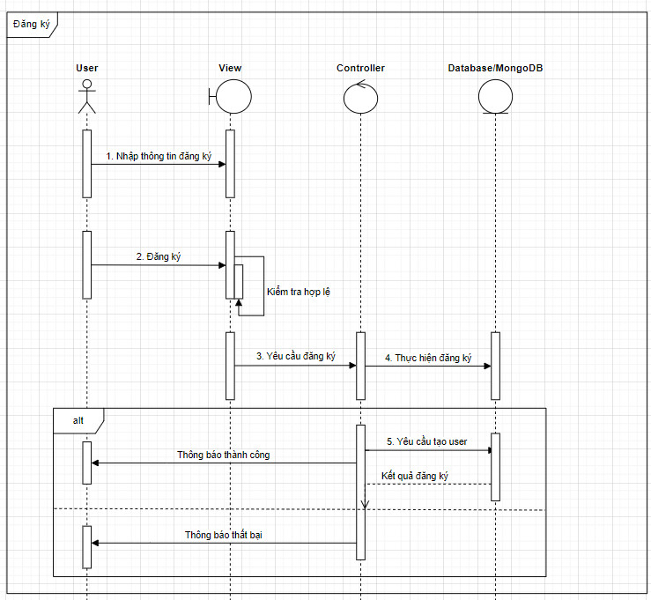

**Hình 5****. Lược đồ tuần tự chức năng đăng kí**

#### Đăng nhập

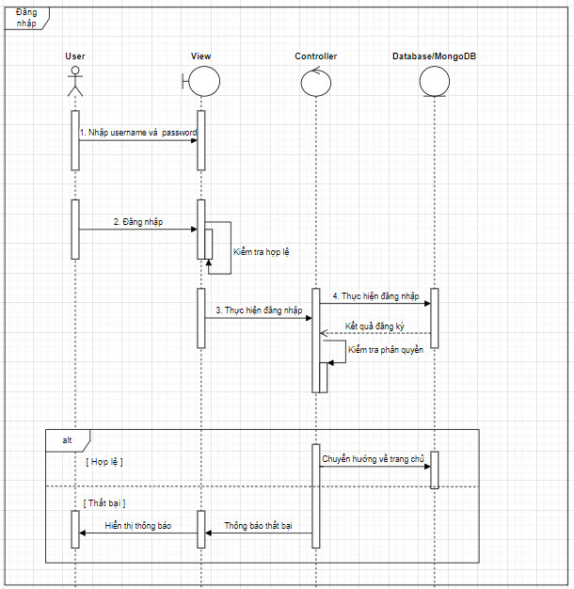

**Hình 6****. Lược đồ tuần tự tính năng đăng nhập**

#### Thêm sản phẩm vào giỏ

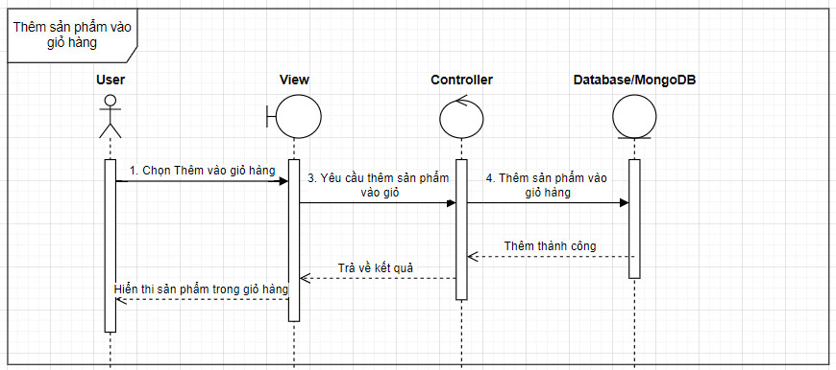

**Hình 7****. Lược đồ tuần tự chức năng thêm sản phẩm vào giỏ**

#### Xóa sản phẩm khỏi giỏ hàng

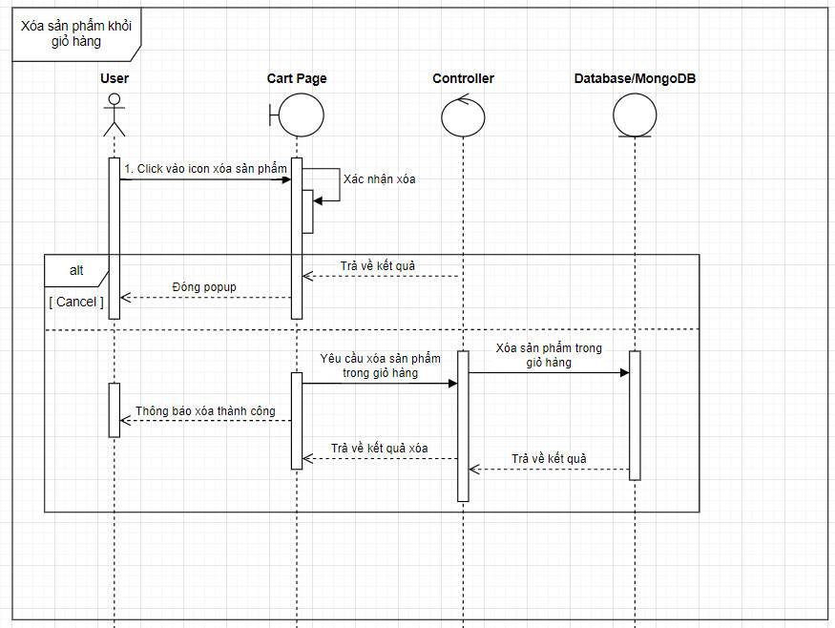

**Hình 8****. Lược đồ tuần tự chức năng xóa sản phẩm khỏi giỏ hàng**

#### Lọc dữ liệu

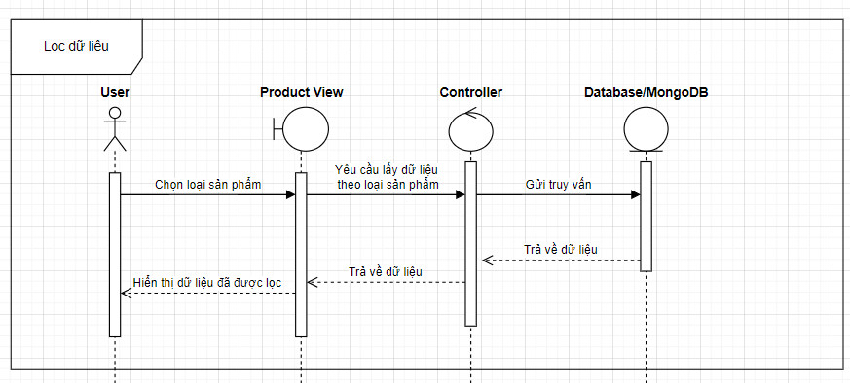

**Hình 9****. Lược đồ tuần tự chức năng lọc dữ liệu tìm kiếm**

#### Tìm kiếm sản phẩm

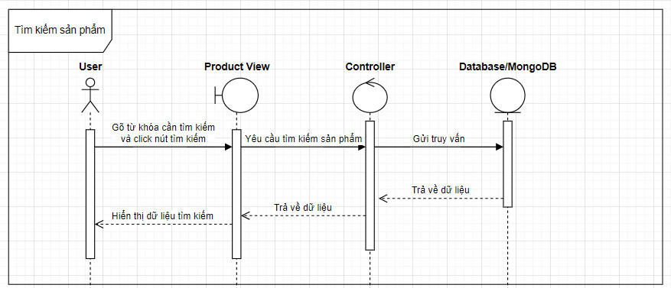

**Hình 10****. Lược đồ chức năng tìm kiếm sản phẩm**

#### Xem chi tiết sản phẩm

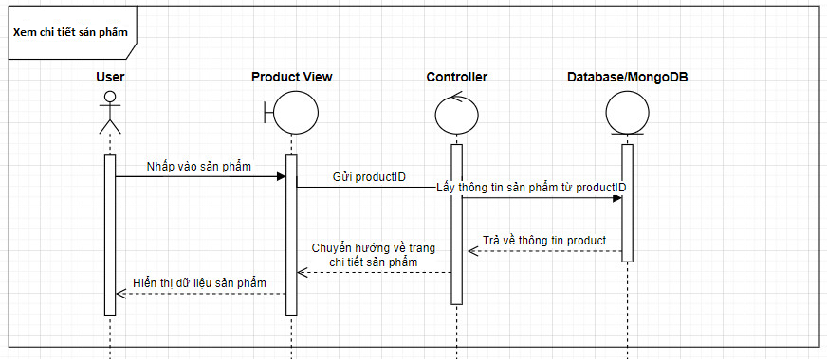

**Hình 11****. Lược đồ tuần tự chức năng xem chi tiết sản phẩm**

#### Cập nhật trạng thái đơn hàng

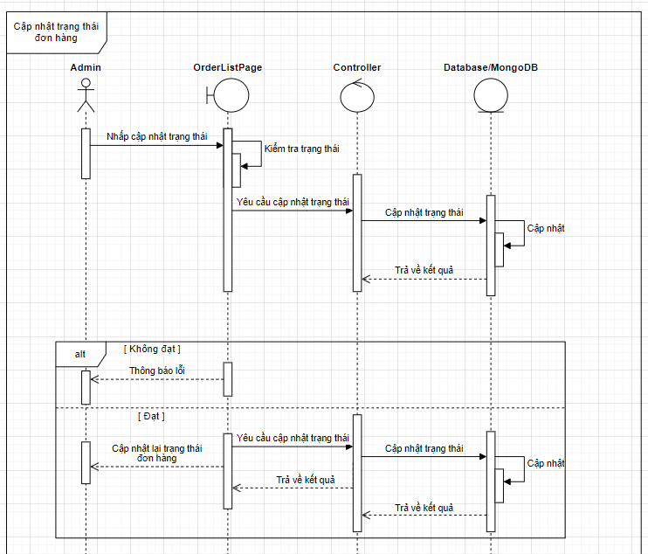

**Hình 12****. Lược đồ tuần tự cập nhật trạng thái đơn hàng**

#### Từ chối đơn hàng

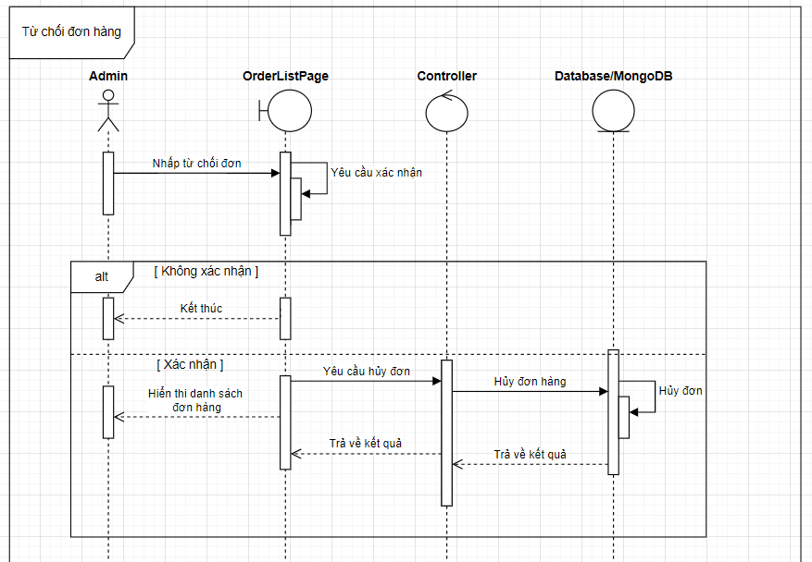

**Hình 13****. Lược đồ tuần tự chức năng từ chối đơn hàng**

#### Thêm sản phẩm

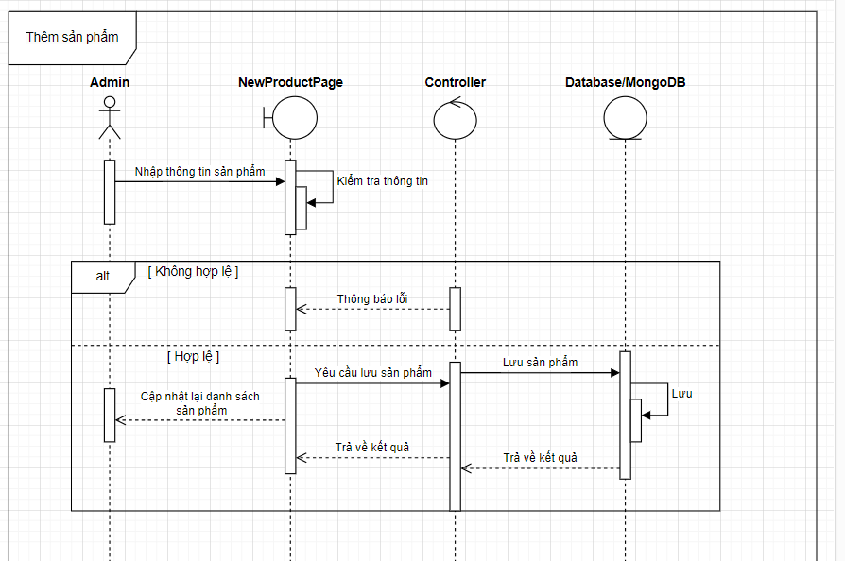

**Hình 14****. Lược đồ tuần tự chức năng thêm sản phẩm**

#### Xóa sản phẩm

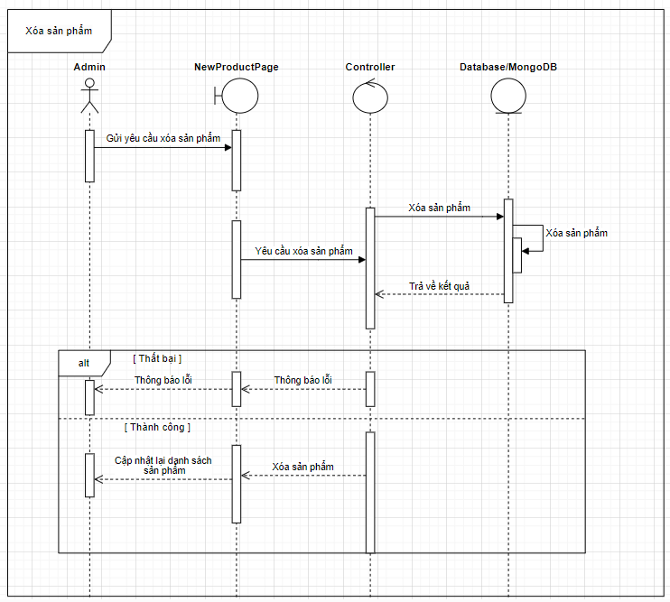

**Hình 15****. Lược đồ tuần tự chức năng xóa sản phẩm**

#### Cập nhật thông tin sản phẩm

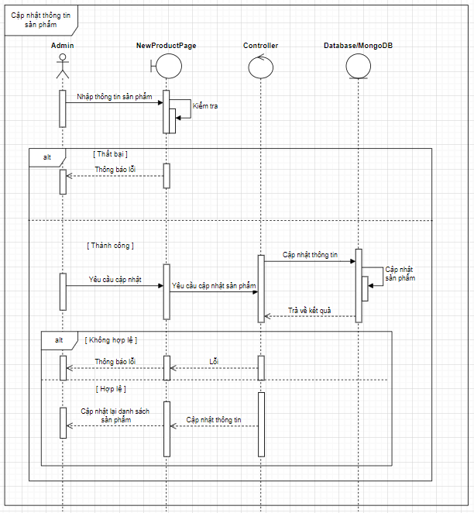

**Hình 16****. Lược đồ tuần tự chức năng cập nhật thông tin sản phẩm**

### Thiết kế cơ sở dữ liệu

- Collection: User

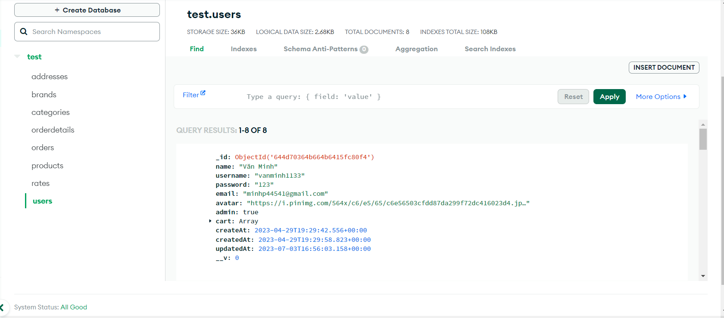

**Hình 17****. Collection User**

|  |  |  |  |  |
| --- | --- | --- | --- | --- |
| STT | Tên Thuộc Tính | Mô tả | Kiểu dữ liệu | Ghi chú |
| 1 | _id | Id user | ObjectId | PK |
| 2 | name | Tên người dùng | String |  |
| 4 | userName | Tên đăng nhập người dùng | String |  |
| 5 | email | Email người dùng | String |  |
| 6 | password | Mật khẩu người dùng | String |  |
| 7 | admin | Quyền người dùng | Boolean |  |
| 8 | cart | Giỏ hàng của người dùng | Array |  |
| 9 | avatar | Link hình ảnh | String |  |

**Bảng 4****. Mô tả thuộc tính người dùng**

- Collection: Product

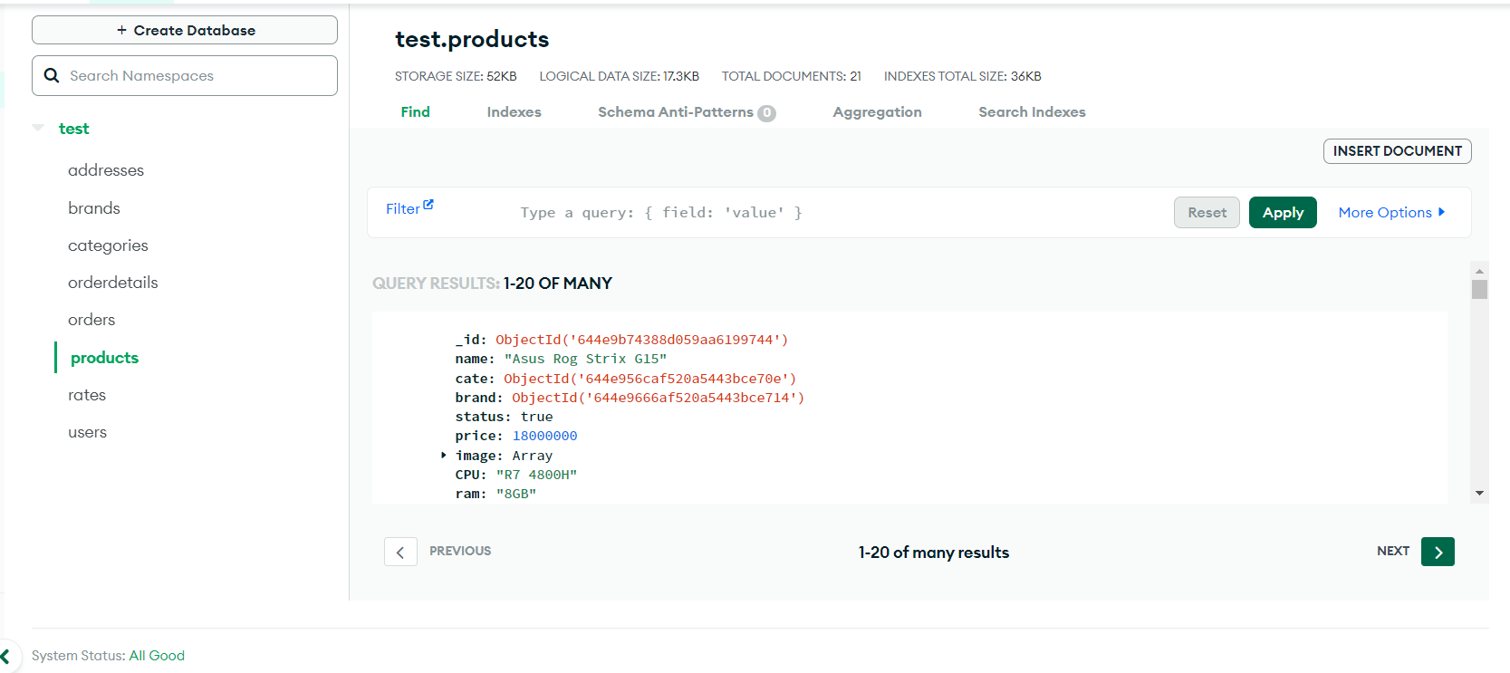

**Hình 18****. Collection Product**

|  |  |  |  |  |
| --- | --- | --- | --- | --- |
| STT | Tên Thuộc Tính | Mô tả | Kiểu dữ liệu | Ghi chú |
| 1 | _id | Id product | ObjectId | PK |
| 2 | name | Tên sản phẩm | String |  |
| 3 | cate | Loại sản phẩm | ObjectId |  |
| 4 | brand | Thương hiệu sản phẩm | ObjectId |  |
| 5 | status | Trạng thái sản phẩm | Boolean |  |
| 6 | price | Giá sản phẩm | Number |  |
| 7 | image | Link hình ảnh | Array |  |
| 8 | CPU | Bộ xử lý | String |  |
| 9 | ram | Bộ nhớ tạm | String |  |
| 10 | rom | Ổ cứng | String |  |
| 11 | VGA | Card đồ họa | String |  |
| 12 | display | Màn hình | String |  |
| 13 | battery | Dung lượng pin | String |  |
| 14 | OS | Hệ điều hành | String |  |
| 15 | weight | Trọng lượng | String |  |
| 16 | description | Mô tả sản phẩm | String |  |
| 17 | score | Điểm đánh giá | Number |  |
| 18 | quantity | Số lượng sản phẩm | Number |  |
| 19 | camera1(đối với điện thoại) | Thông số camera sau | String |  |
| 20 | Camera2(đối với điện thoại) | Thông số camera trước | String |  |

**Bảng 5****. Mô tả thuộc tính sản phẩm**

- Collection: Orders

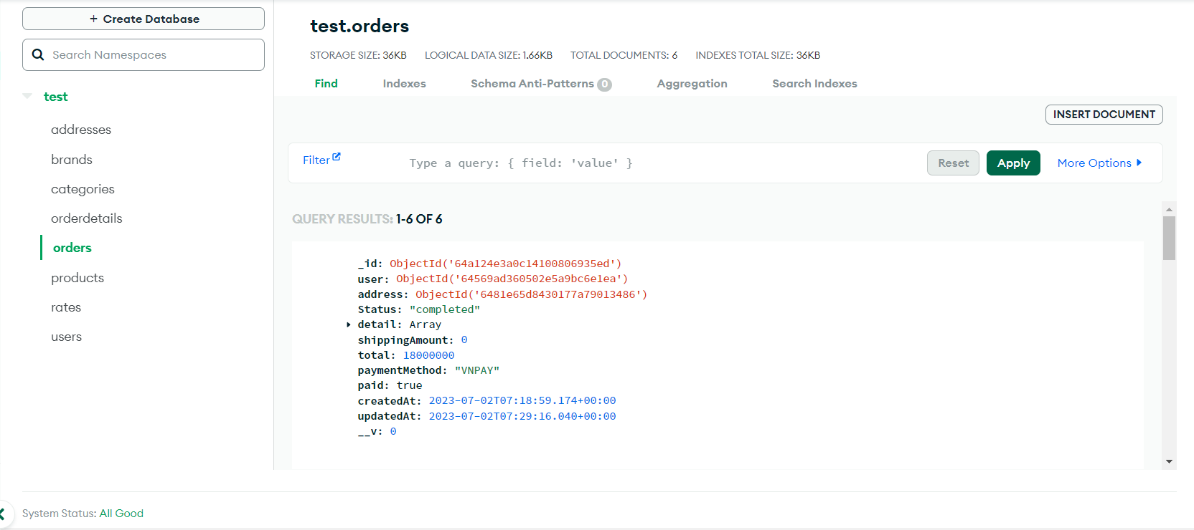

**Hình 19****. Collection Orders**

|  |  |  |  |  |
| --- | --- | --- | --- | --- |
| STT | Tên Thuộc Tính | Mô tả | Kiểu dữ liệu | Ghi chú |
| 1 | _id | Id Orders | ObjectId | PK |
| 2 | user | Người dùng | ObjectId |  |
| 3 | address | Địa chỉ giao hàng | ObjectId |  |
| 4 | Status | Trạng thái đơn hàng | String |  |
| 5 | detail | Chi tiết đơn hàng | Array |  |
| 6 | shippingAmount | Phí vận chuyển | Number |  |
| 7 | total | Tổng giá trị đơn hàng | Number |  |
| 8 | paid | Trạng thái thanh toán | Boolean |  |

**Bảng 6****. Mô tả thuộc tính đơn hàng**

- Collection: Categories

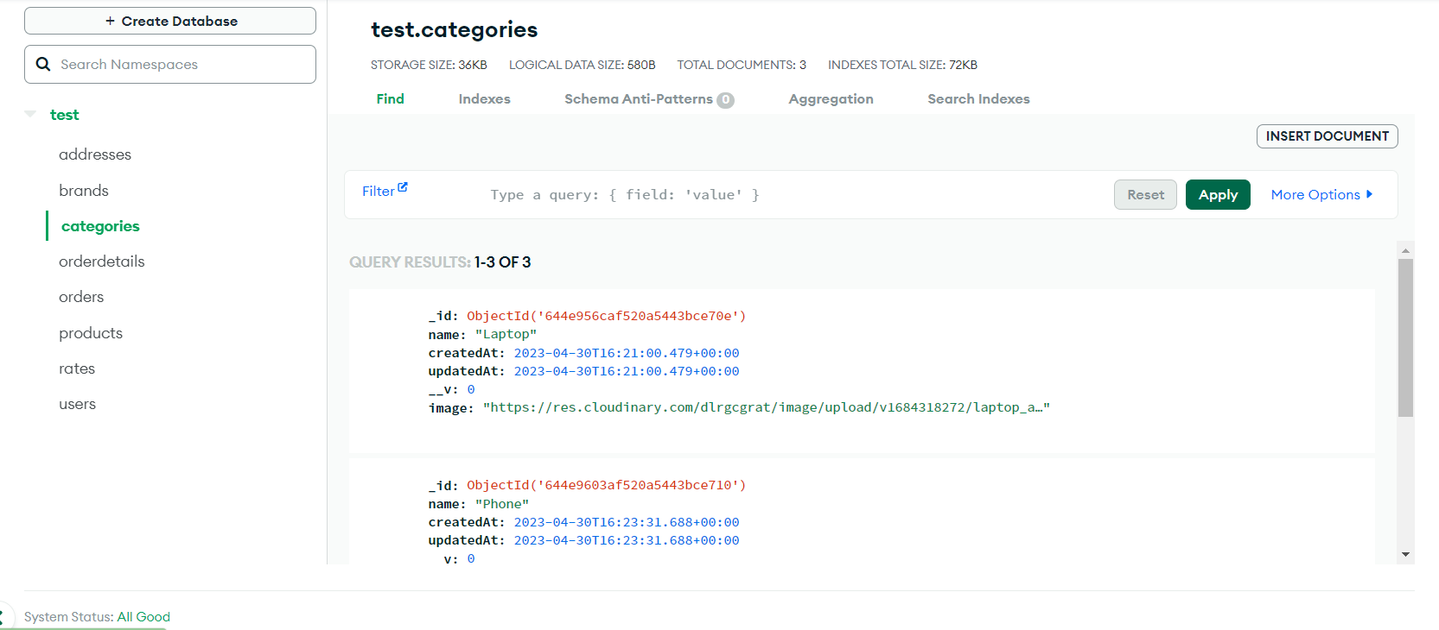

**Hình 20****. Collection Categories**

|  |  |  |  |  |
| --- | --- | --- | --- | --- |
| STT | Tên Thuộc Tính | Mô tả | Kiểu dữ liệu | Ghi chú |
| 1 | _id | Id Category | ObjectId | PK |
| 2 | name | Tên loại sản phẩm | String |  |
| 3 | image | Link hình ảnh | String |  |

**Bảng 7****. Mô tả thuộc tính loại sản phẩm**

- Collection: Brands

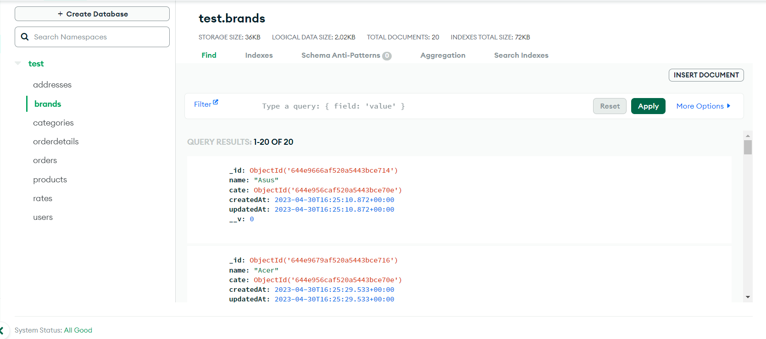

**Hình 21****. Collection Brands**

|  |  |  |  |  |
| --- | --- | --- | --- | --- |
| STT | Tên Thuộc Tính | Mô tả | Kiểu dữ liệu | Ghi chú |
| 1 | _id | Id thương hiệu | ObjectId | PK |
| 2 | name | Tên thương hiệu | String |  |
| 3 | cate | Loại sản phẩm | ObjectId |  |

**Bảng 8****. Mô tả thuộc tính thương hiệu**

- Collection: Addresses

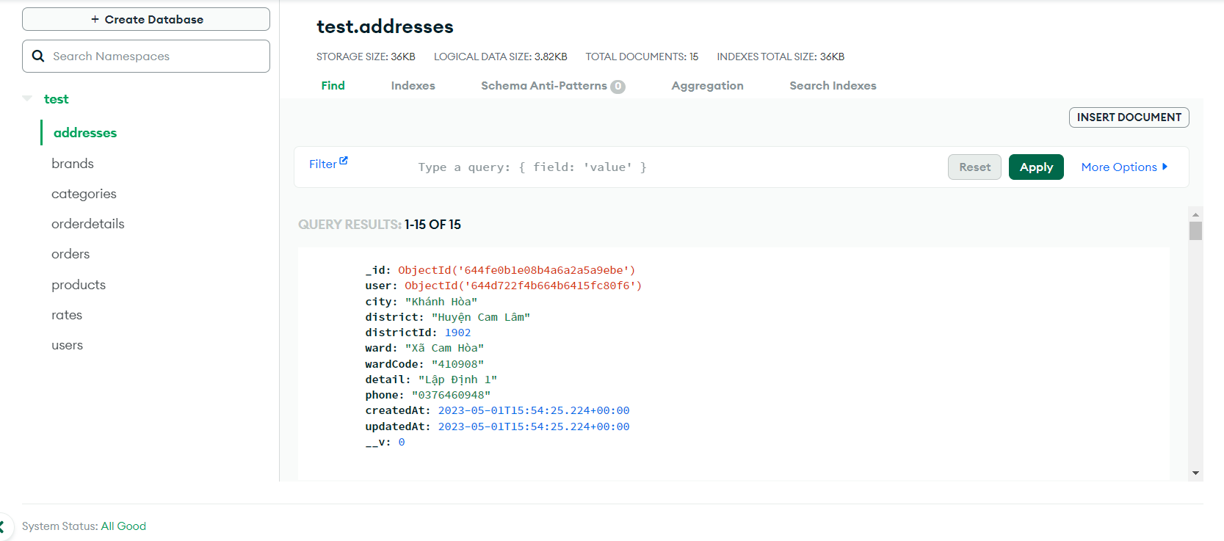

**Hình 22****. Collection Addresses**

|  |  |  |  |  |
| --- | --- | --- | --- | --- |
| STT | Tên Thuộc Tính | Mô tả | Kiểu dữ liệu | Ghi chú |
| 1 | _id | Id Địa chỉ | ObjectId | PK |
| 2 | user | Người dùng | ObjectId |  |
| 3 | city | Tên tỉnh/thành phố | String |  |
| 4 | district | Tên quận/huyện | String |  |
| 5 | districtId | Id quận/huyện | Number |  |
| 6 | ward | Tên xã/phường/thị trấn | String |  |
| 7 | wardCode | Mã xã/phường/thị trấn | String |  |
| 8 | phone | Số điện thoại | String |  |
| 9 | detail | Địa chỉ chi tiết | String |  |

**Bảng 9****. Mô tả thuộc tính địa chỉ**

- Collection: Rates

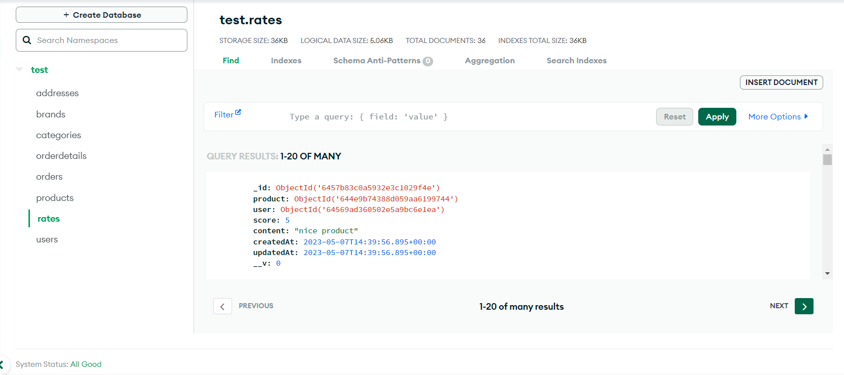

**Hình 23****. Collection Rates**

|  |  |  |  |  |
| --- | --- | --- | --- | --- |
| STT | Tên Thuộc Tính | Mô tả | Kiểu dữ liệu | Ghi chú |
| 1 | _id | Id Đánh giá | ObjectId | PK |
| 2 | product | Sản phẩm được đánh giá | ObjectId |  |
| 3 | user | Người dùng đánh giá | ObjectId |  |
| 4 | score | Điểm đánh giá | Number |  |
| 5 | content | Nội dung đánh giá | String |  |

**Bảng 10****. Mô tả thuộc tính đánh giá**

## CHƯƠNG 4. THIẾT KẾ PHẦN MỀM

### Trang chủ

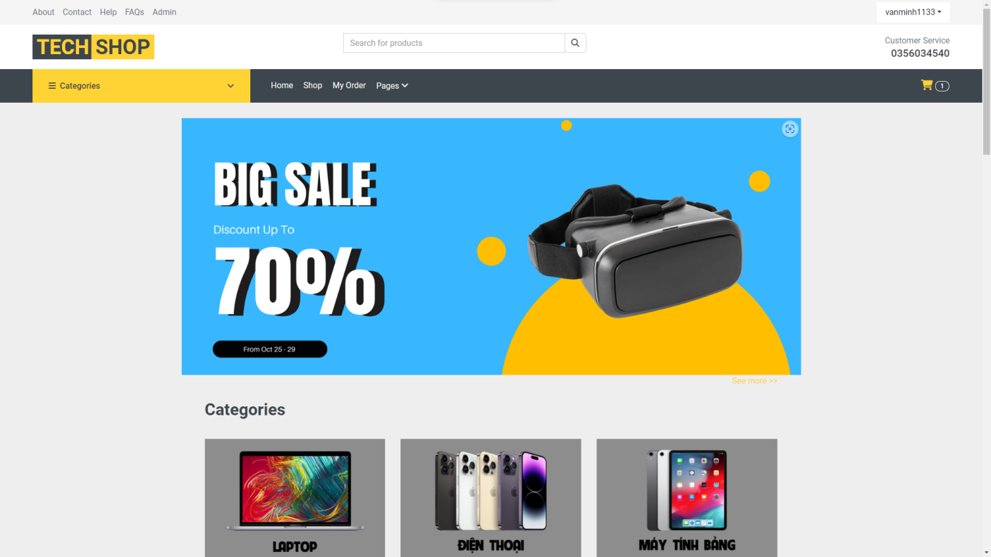

**Hình 24****. Giao diện trang chủ**

|  |  |  |  |
| --- | --- | --- | --- |
| STT | Tên | Loại | Ghi chú |
| 1 | Trang chủ | Link Text | Khi nhấn vào sẽ chuyển đến Trang chủ |
| 2 | Ô tìm kiếm | Input | Nhập từ khóa cần tìm kiếm sản phẩm |
| 3 | Shop | Link Text | Nhấn vào để đến trang tất cả sản phẩm |
| 4 | Giỏ hàng | Link Text | Khi nhấn vào sẽ chuyển đến trang Chi tiết giỏ hàng |
| 5 | Thông tin người dùng | Link Text | Khi nhấn vào sẽ chuyển đến trang Thông tin của người dùng |
| 6 | Lịch sử mua hàng | Link Text | Khi nhấn vào sẽ chuyến đến trang Lịch sử mua hàng |
| 7 | Loại hàng | Link | Nhấn vào sẽ di chuyển đến trang phân loại sản phẩm |

**Bảng 11****. Bảng mô tả giao diện trang chủ**

### Trang sản phẩm

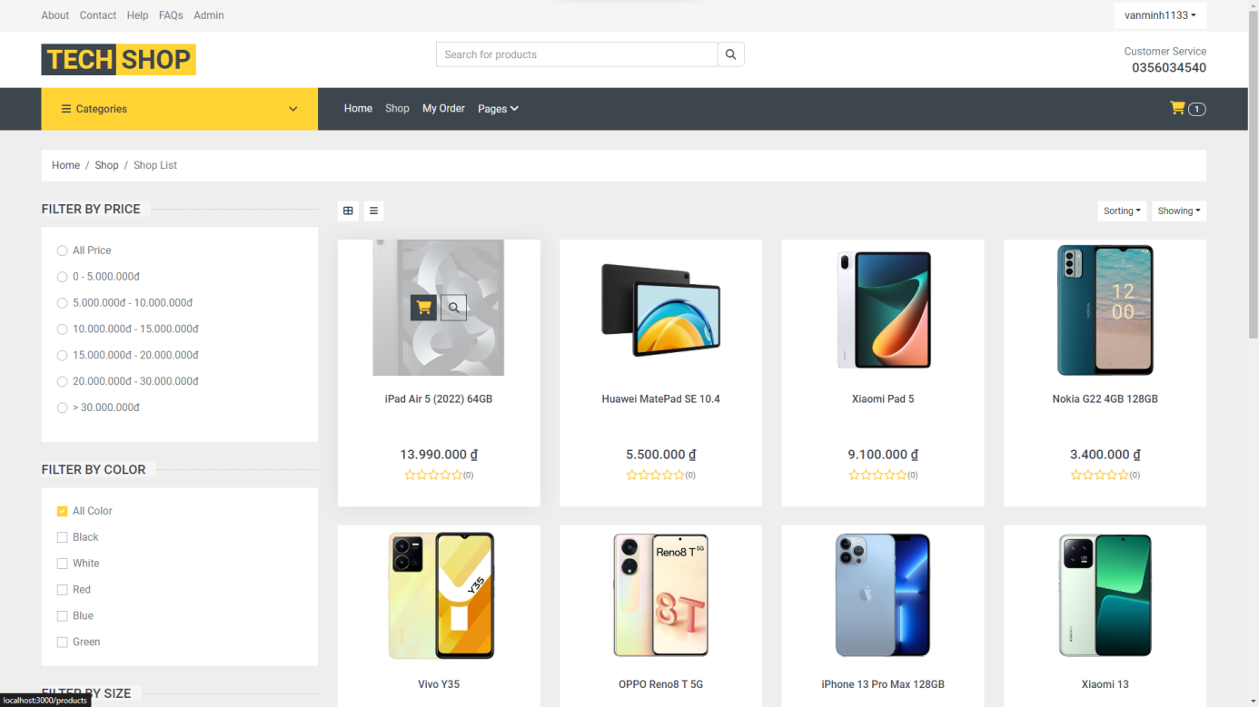

**Hình 25****. Trang sản phẩm**

|  |  |  |  |
| --- | --- | --- | --- |
| STT | Tên | Loại | Ghi chú |
| 1 | Tìm kiếm | Input Text | Nhập tên sản phẩm cần tìm kiếm |
| 2 | Lọc sản phẩm | Radio button | Lọc sản phẩm theo giá |
| 3 | Tên sản phẩm | Link Text | Tên sản phẩm, click vào sẽ dẫn đến trang chi tiết sản phẩm |
| 4 | Giá sản phẩm | Label | Giá bán của sản phẩm |
| 5 | Mua | Button | Nhấn vào sẽ thêm sản phẩm vô giỏ hàng |
| 6 | Thêm vào giỏ hàng | Button | Nhấn vào sẽ thêm sản phẩm vào giỏ |

**Bảng 12****. Bảng mô tả trang sản phẩm**

### Trang chi tiết sản phẩm

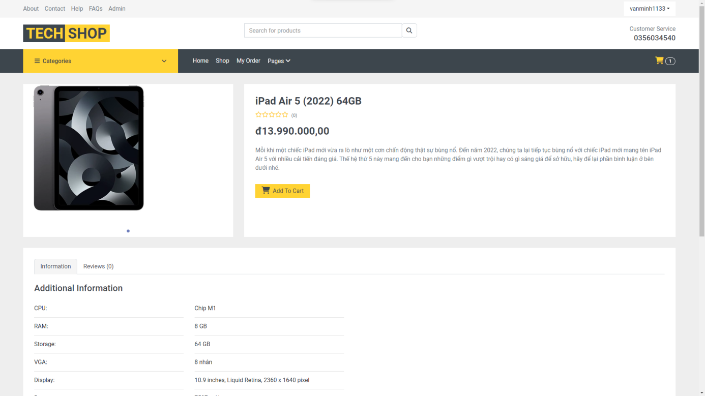

**Hình 26****. Trang chi tiết sản phẩm**

|  |  |  |  |
| --- | --- | --- | --- |
| STT | Tên | Loại | Ghi chú |
| 1 | Hình minh họa sản phẩm | Image | Hình minh họa sản phẩm |
| 2 | Tên sản phẩm | Lable | Tên sản phẩm |
| 3 | Giá sản phẩm | Lable | Giá tiền của sản phẩm |
| 4 | Mô tả sản phẩm | Text | Hiển thị mô tả sản phẩm |
| 5 | Thêm giỏ hàng | Button | Khi nhấn vào sẽ thêm sản phẩm vào giỏ |
| 6 | Thông tin sản phẩm | Nav Link | Hiển thị thông tin sản phẩm |
| 7 | Đánh giá | Nav Link | Hiển thị đánh giá sản phẩm |

**Bảng 13****. Bảng mô tả trang chi tiết sản phẩm**

### Trang giỏ hàng

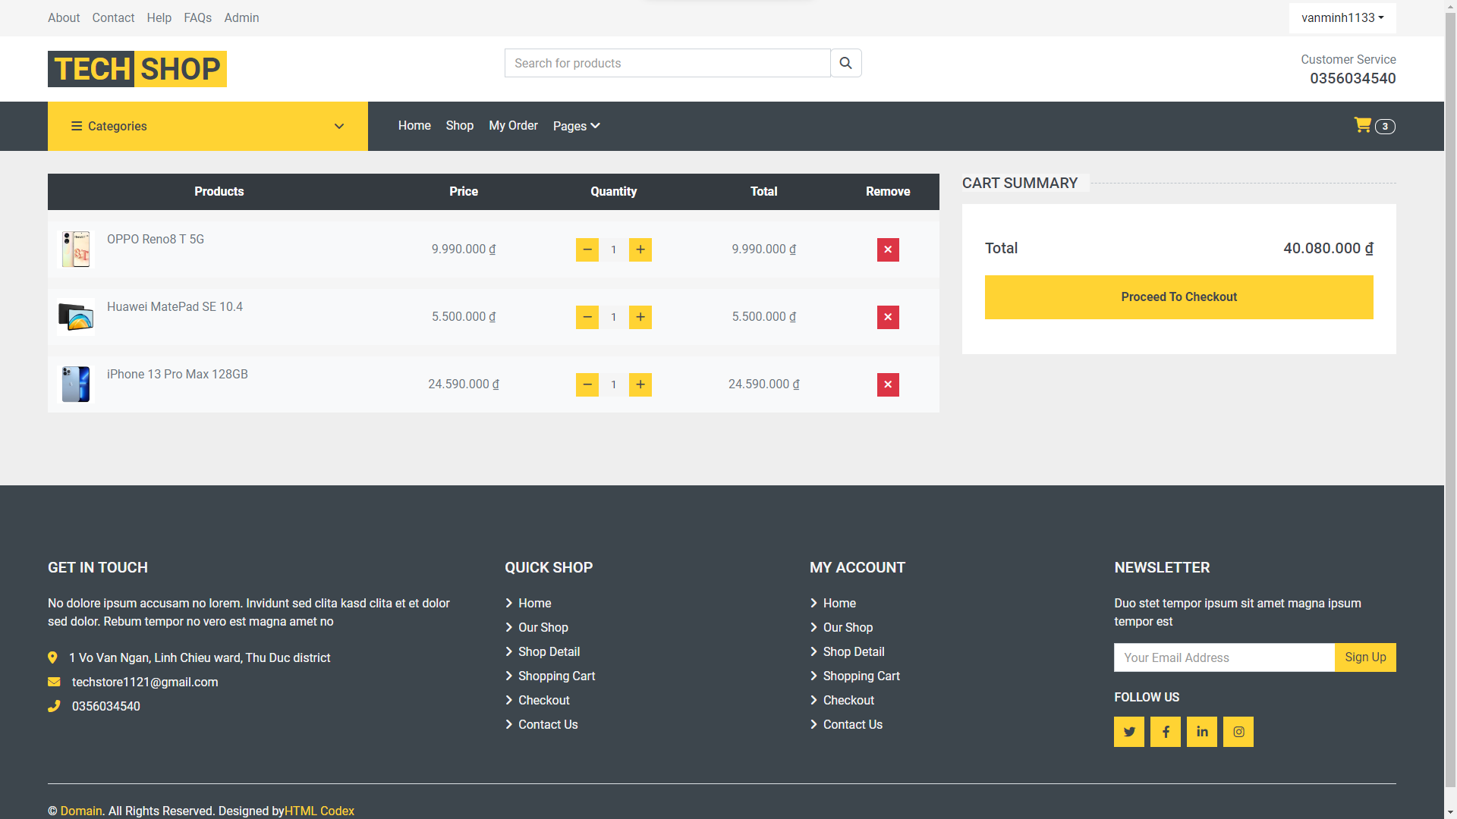

**Hình 27****. Trang giỏ hàng**

|  |  |  |  |
| --- | --- | --- | --- |
| STT | Tên | Loại | Ghi chú |
| 1 | Hình sản phẩm | Image | Hình ảnh của sản phẩm |
| 2 | Tên sản phẩm | Label | Tên của sản phẩm |
| 3 | Giá | Label | Giá của sản phẩm |
| 4 | Số lượng | Label | Số lượng sản phẩm |
| 5 | Thành tiền | Label | Tổng tiền sản phẩm |
| 6 | Xoá | Button | Xoá sản phẩm khỏi giỏ hàng |
| 7 | Tổng tiền | Label | Tổng tiền giỏ hang |
| 8 | Tiến hành thanh toán | Button | Khi nhấn vào sẽ mở trang thanh toán |

**Bảng 14****. Bảng mô tả trang giỏ hàng**

### Trang đặt hàng

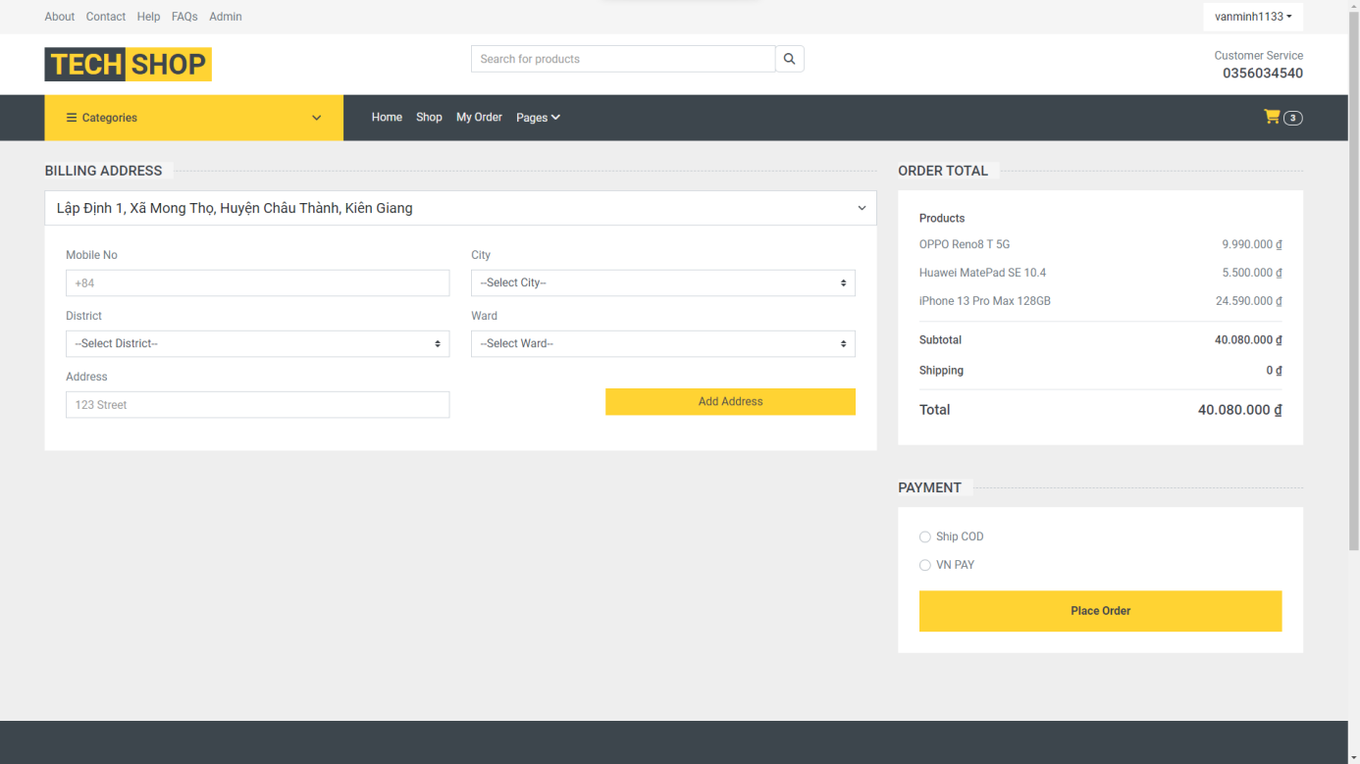

**Hình 28****. Trang đặt hàng**

|  |  |  |  |
| --- | --- | --- | --- |
| STT | Tên | Loại | Ghi chú |
| 1 | Địa chỉ | Dropdown | Chọn địa chỉ |
| 2 | Số điện thoại | Input | Số điện thoại người dùng |
| 3 | Tỉnh | Dropdown | Tỉnh (địa chỉ của người dùng) |
| 4 | Quận | Dropdown | Quận (địa chỉ của người dùng) |
| 5 | Phường | Dropdown | Phường (địa chỉ của người dùng) |
| 6 | Địa chỉ chi tiết | Input | Địa chỉ chi tiết của người dùng |
| 7 | Tổng giá sản phẩm | Label | Tổng giá tiền của các sản phẩm |
| 8 | Phí vận chuyển | Label | Giá tiền của phí vận chuyển |
| 9 | Tổng tiền | Label | Tổng tiền của sản phẩm và phí |
| 10 | Phương thức thanh toán | Radio Button | Chọn phương thức thanh toán |
| 11 | Thanh toán | Button | Khi nhấn vào sẽ tiền hành thanh toán |

**Bảng 15****. Bảng mô tả trang đặt hàng**

### Trang thánh toán vnpay

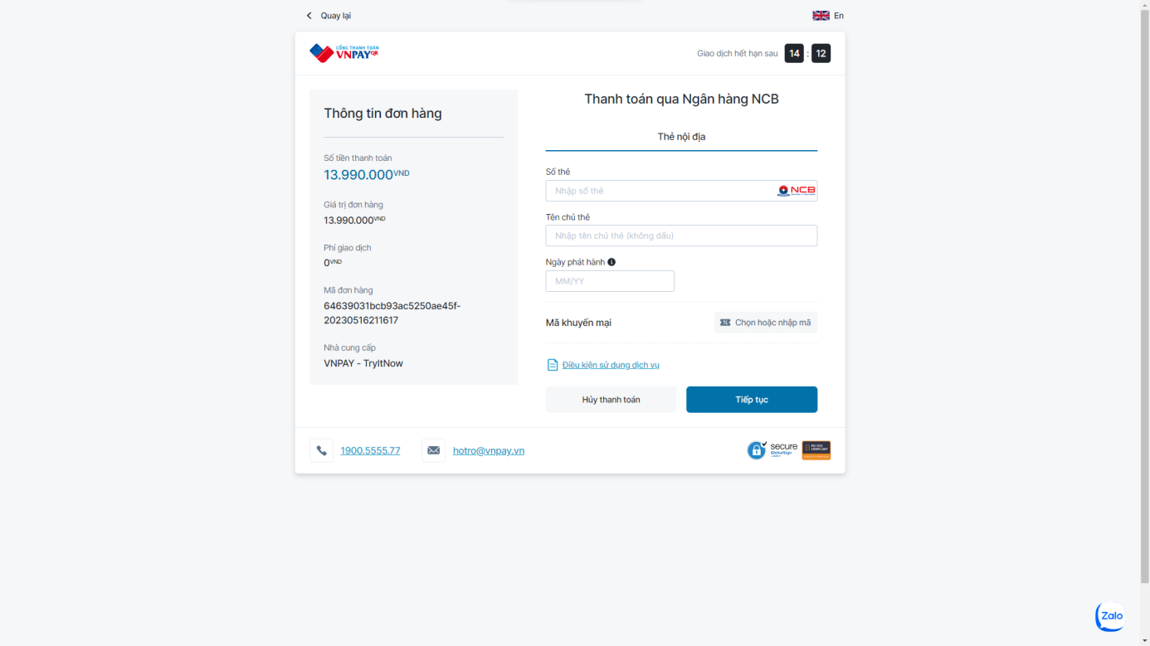

**Hình 29****. Trang thanh toán vnpay**

|  |  |  |  |
| --- | --- | --- | --- |
| STT | Tên | Loại | Ghi chú |
| 1 | Giá trị đơn hàng | Label | Giá trị của đơn hàng |
| 2 | Số thẻ | Input | Nhập số thẻ ngân hàng |
| 3 | Tên chủ thẻ | Input | Nhập tên chủ thẻ |
| 4 | Ngày phát hành | Input | Nhập ngày phát hành thẻ |
| 5 | Hủy thanh toán | Button | Nhấn vào để hủy thanh toán |
| 6 | Tiếp tục | Button | Nhấn vào để thực hiện thanh toán |

**Bảng 16****. Bảng mô tả trang thanh toán Vnpay**

### Trang lịch sử mua hàng

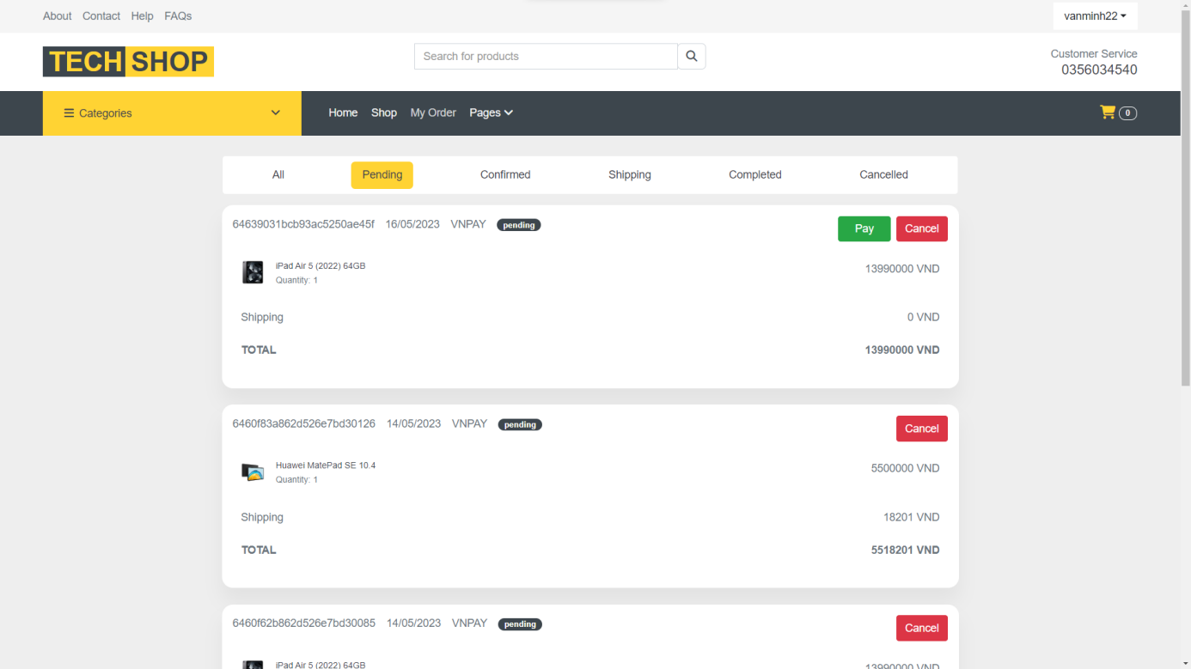

**Hình 30****. Trang lịch sử mua hàng**

|  |  |  |  |
| --- | --- | --- | --- |
| STT | Tên | Loại | Ghi chú |
| 1 | Lọc trang thái | Nav Link | Chọn trạng thái đơn hàng muốn hiển thị |
| 2 | Mã đơn hàng | Lable | Mã đơn hàng |
| 3 | Ngày tạo | Lable | Ngày tạo đơn hàng |
| 4 | Trạng thái | Lable | Trạng thái của đơn hàng |
| 5 | Thanh toán | Button | Thanh toán cho đơn hàng chưa thanh toán |
| 6 | Hủy đơn hàng | Button | Hủy đơn hàng |
| 7 | Ảnh sản phẩm | Image | Ảnh sản phẩm |
| 8 | Tên sản phẩm | Lable | Tên sản phẩm |
| 9 | Giá sản phẩm | Lable | Giá của 1 sản phẩm |
| 10 | Phí ship | Lable | Phí ship của đơn hàng |
| 11 | Tổng giá trị | Lable | Tổng tiền của đơn hàng |

**Bảng 17****. Bảng mô tả trang lịch sử mua hàng**

### Trang thống kê

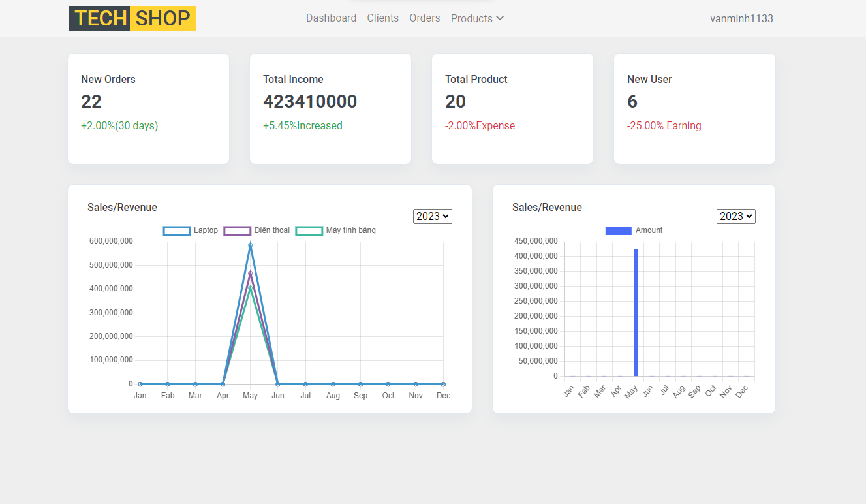

**Hình 31****. Trang thống kê**

|  |  |  |  |
| --- | --- | --- | --- |
| STT | Tên | Loại | Ghi chú |
| 1 | Tổng số đơn hàng mới | Label | Tổng số đơn hàng mới của cửa hàng |
| 2 | Tổng doanh thu của cửa hàng | Label | Nhấn vào sẽ chuyển đến trang quản lí đơn hàng |
| 3 | Tổng số sản phẩm | Label | Tổng số sản phẩm |
| 4 | Số khách hàng mới | Label | Số khách hàng mới đăng kí của cửa hàng |
| 5 | Biểu đồ doanh thu/ loại sản phẩm | Chart | Biểu đồ thống kê doanh thu của từng loại sản phẩm |
| 6 | Biểu đồ tổng doanh thu | Chart | Thống kê tổng doanh thu trong năm |

**Bảng 18****. Bảng mô tả trang thống kê**

### Trang quản lí sản phẩm

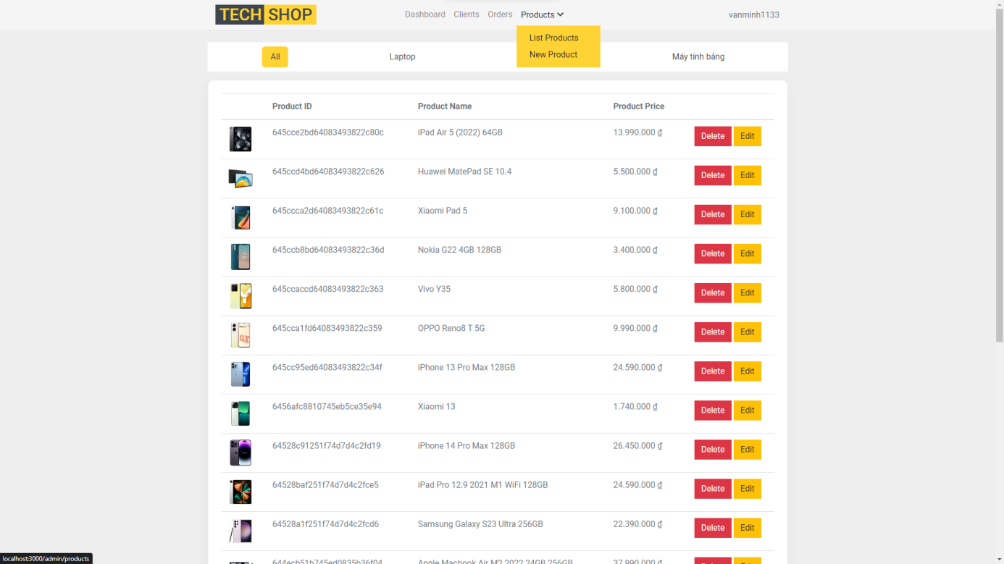

**Hình 32****. Trang quản lí sản phẩm**

|  |  |  |  |
| --- | --- | --- | --- |
| STT | Tên | Loại | Ghi chú |
| 1 | Hình ảnh | Image | Hình ảnh của sản phẩm |
| 2 | ID sản phẩm | Label | ID sản phẩm |
| 3 | Tên sản phẩm | Label | Tên sản phẩm |
| 4 | Giá sản phẩm | Label | Giá sản phẩm |
| 5 | Xoá | Button | Khi nhấn vào chúng ta sẽ xoá sản phẩm |
| 6 | Sửa | Button | Khi nhấn vào chúng ta sẽ thực hiện sửa thông tin sản phẩm |
| 7 | Tùy chọn | Dropdown | Chọn hiển thị sản phẩm hoặc thêm sản phẩm mới |

**Bảng 19****. Bảng mô tả trang quản lí sản phẩm**

### Trang thêm sản phẩm

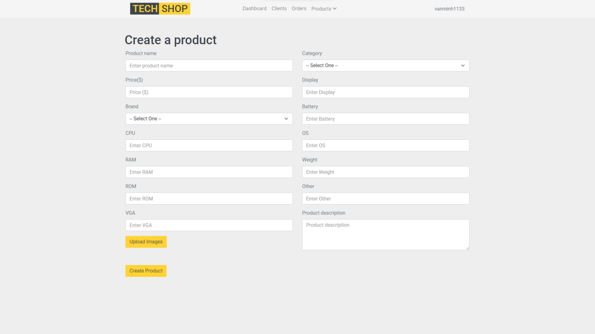

**Hình 33****. Trang thêm sản phẩm**

|  |  |  |  |
| --- | --- | --- | --- |
| STT | Tên | Loại | Ghi chú |
| 1 | Tên sản phẩm | Input Text | Nhập tên sản phẩm muốn thêm mới |
| 2 | Loại sản phẩm | Dropdown | Chọn loại sản phẩm |
| 3 | Giá | Input Text | Nhập giá sản phẩm |
| 4 | Màn hình | Input Text | Nhập thông số màn hình |
| 6 | Thương hiệu | Dropdown | Chọn thương hiệu |
| 7 | Pin | Input Text | Nhập thông số pin của sản phẩm |
| 8 | CPU | Input Text | Nhập thông số CPU của sản phẩm |
| 9 | OS | Input Text | Nhập thông số hệ điều hành của sản phẩm |
| 10 | RAM | Input Text | Nhập thông số ram của sản phẩm |
| 11 | Weight | Input Text | Nhập thông số cân nặng của sản phẩm |
| 12 | ROM | Input Text | Nhập thông số ổ đĩa của sản phẩm |
| 13 | Other | Input Text | Nhập thông số khác của sản phẩm |
| 14 | VGA | Input Text | Nhập thông số bộ xử lí đồ họa của sản phẩm |
| 15 | Description | Input Text | Nhập mô tả sản phẩm |
| 16 | Upload Imgae | Button | Nhấp vào để thêm hình ảnh |
| 17 | Thêm sản phẩm | Button | Nhấp vào để thêm sản phẩm |

**Bảng 20****. Bảng mô tả trang quản lí sản phẩm**

### Trang quản lí đơn hàng

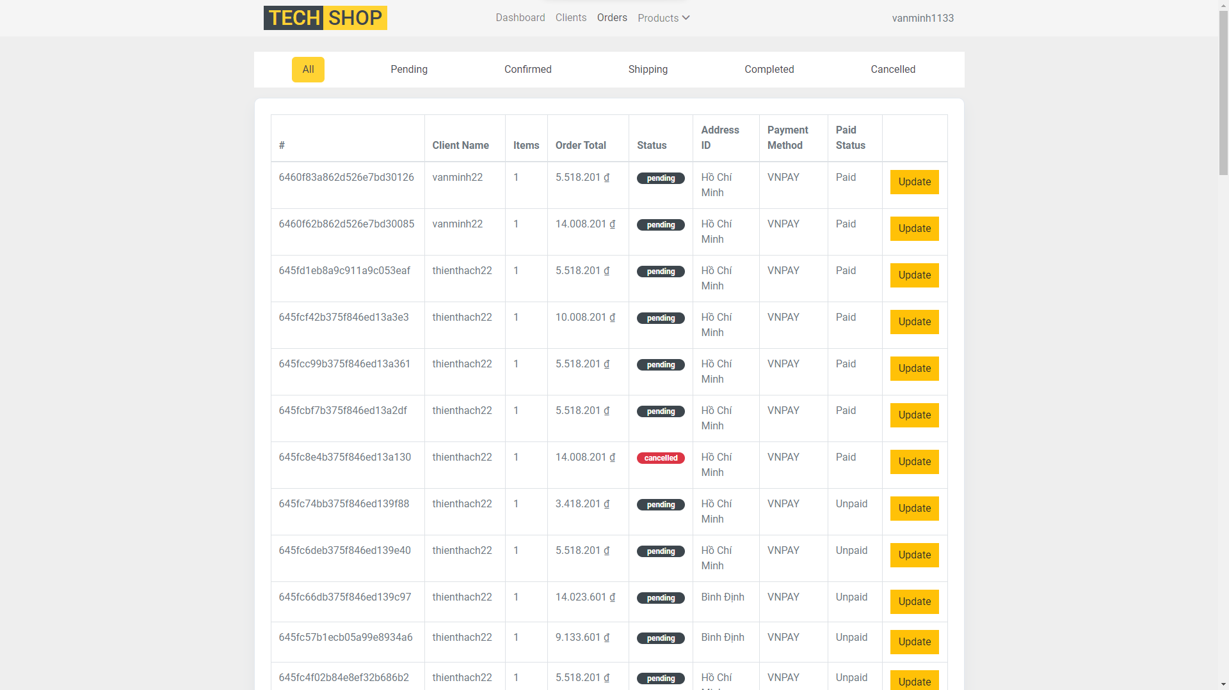

**Hình 34****. Trang quản lí đơn hàng**

|  |  |  |  |
| --- | --- | --- | --- |
| STT | Tên | Loại | Ghi chú |
| 1 | Lọc trạng thái | Nav Link | Chọn trạng thái đơn hàng |
| 2 | ID | Label | Mã đơn hàng |
| 3 | Tên khách hàng | Label | Trạng thái đơn hàng |
| 4 | Số lượng | Label | Số lượng sản phẩm |
| 5 | Giá | Label | Tổng giá tiền của đơn hàng |
| 6 | Trạng thái | Label | Trạng thái của đơn hàng |
| 7 | Địa chỉ | Label | Địa chỉ giao hàng |
| 8 | Phương thức thanh toán | Label | Phương thức thanh toán đơn hàng |
| 9 | Trạng thái thanh toán | Label | Trạng thái thanh toán của đơn hàng |
| 10 | Cập nhật trạng thái đơn hàng | Button | Nhấn vào để cập nhật trạng thái đơn hàng |

**Bảng 21****. Bảng mô tả trang quản lí đơn hàng**

### Trang quản lí khách hàng

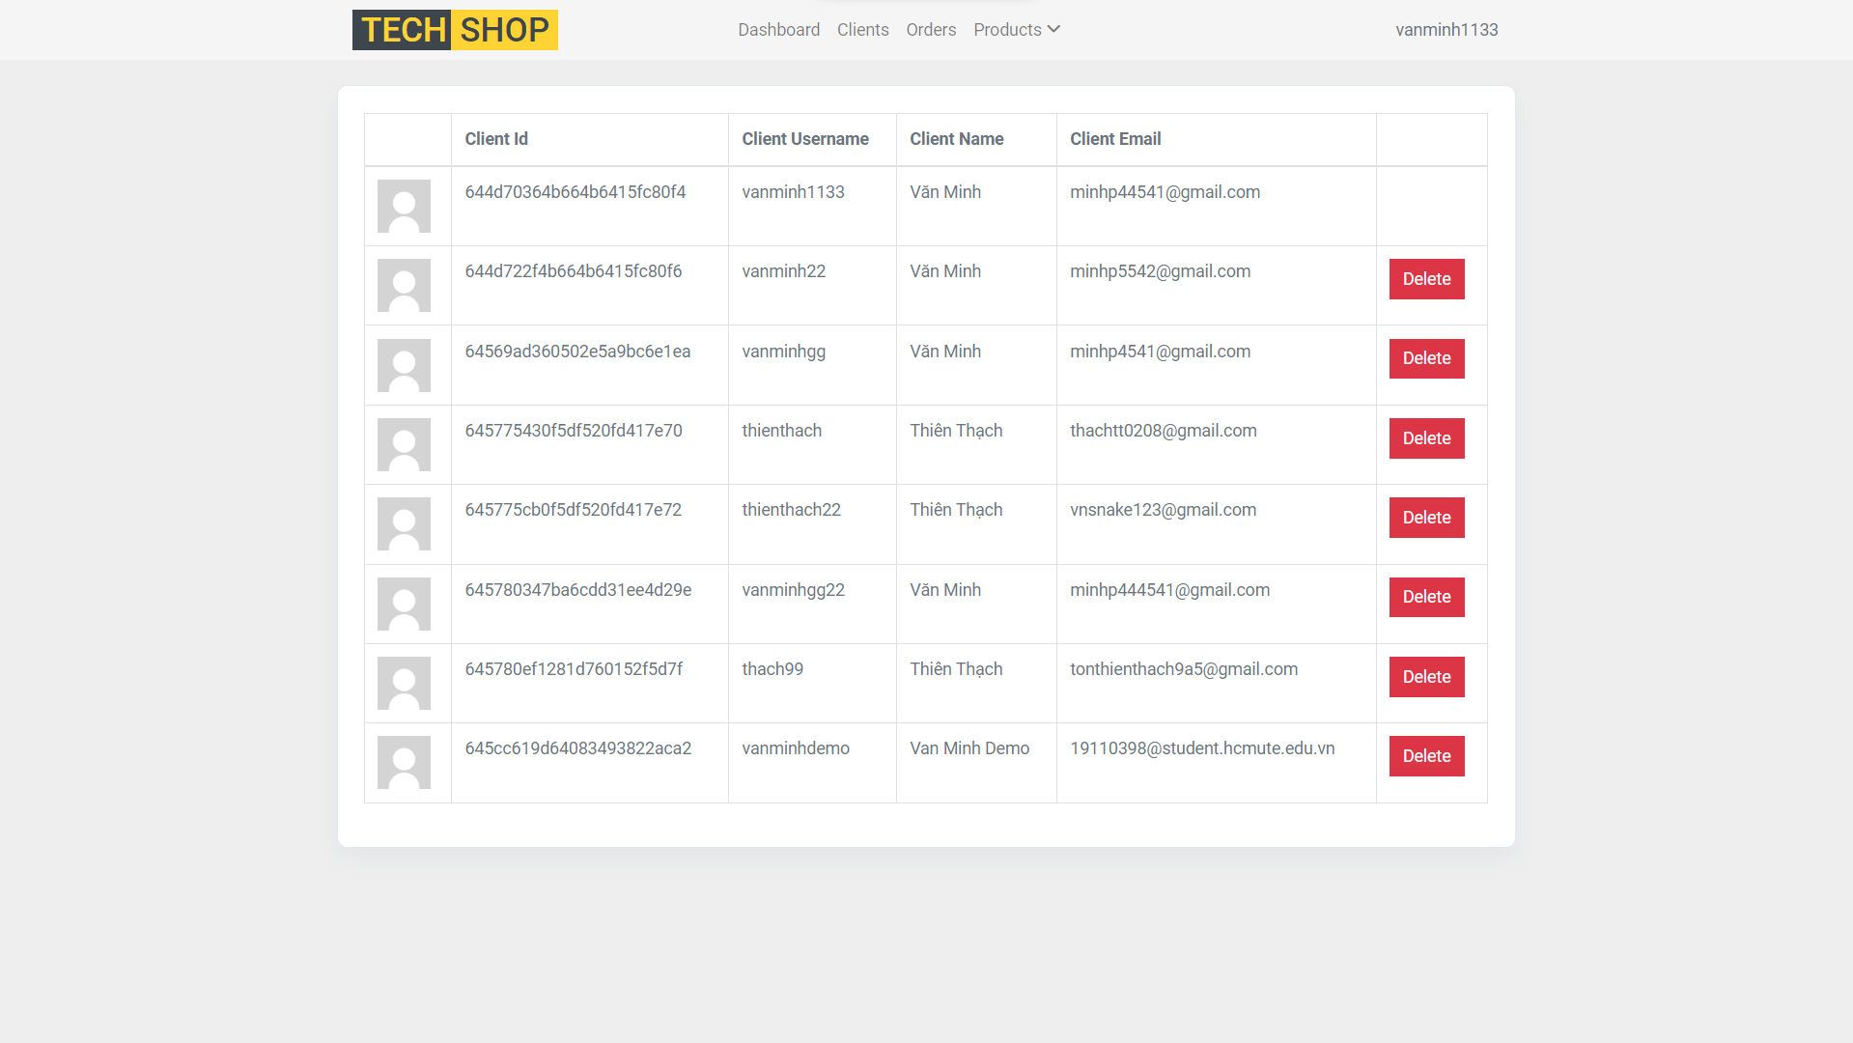

**Hình 35****. Trang quản lí khách hàng**

|  |  |  |  |
| --- | --- | --- | --- |
| STT | Tên | Loại | Ghi chú |
| 1 | Mã khách hàng | Lable | Mã khách hàng |
| 2 | Username | Lable | Username khách hàng |
| 3 | Tên | Lable | Tên khách hàng |
| 4 | Email | Lable | Số điện thoại khách hàng |
| 5 | Xoá | Button | Khi nhấn vào chúng ta sẽ xoá khách hàng |

**Bảng 22****. Bảng mô tả trang quản lí khách hàng**

## CHƯƠNG 5. CÀI ĐẶT VÀ KIỂM THỬ ỨNG DỤNG

### Cài đặt

Yêu cầu phầm mềm: Visual studio code

Các bước cài đặt:

* Tải và giải nén thư mục của ứng dụng

Source Code: <https://github.com/tonthienthach/Website-Selling-Technology>

* Mở phần mềm visual studio code, sau đó vào File -> Open Folder -> Chọn thư mục đã giải nén

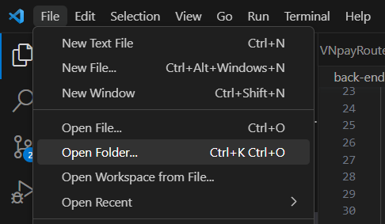

**Hình 36****. Mở thư mục ứng dụng bằng Visual Studio Code**

* Vào Terminal -> New Terminal-> chia cửa sổ thành 2 cửa sổ nhỏ
* Mỗi cửa sổ truy cập vào một thư mục là back-end và front-end, sau đó chạy lệnh npm start cho cả 2 cửa sổ terminal

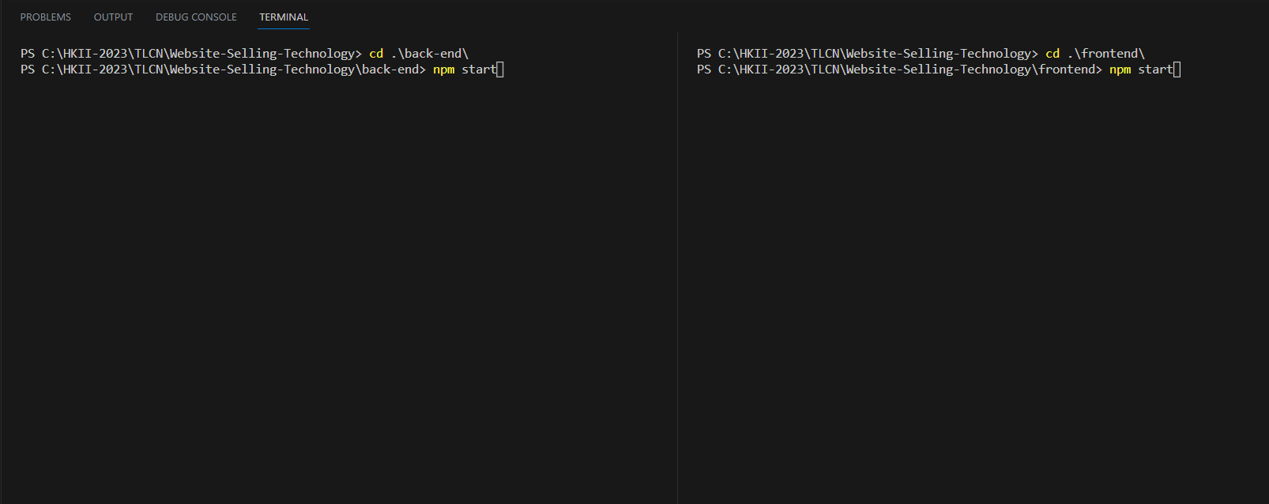

**Hình 37****. Khởi chạy ứng dụng từ terminal trong visual studio code**

* Mở trình duyệt và truy cập đường dẫn <http://localhost:300>

### Kiểm thử ứng dụng

#### Các chức năng quản lí tài khoản

|  |  |  |  |
| --- | --- | --- | --- |
| STT | Testcase | Kết quả mong đợi | Kết quả |
| 1 | Chức năng đăng nhập | Đăng nhập thành công, đúng phân quyền | Pass |
| 2 | Chức năng đăng ký | Đăng ký thành công | Pass |
| 3 | Đổi mật khẩu | Đổi mật khẩu thành công khi người dùng cung cấp đúng mật khẩu cũ | Pass |
| 6 | Đổi thông tin cá nhân | Thông tin cá nhân của người dùng thay đổi thành công | Pass |
| 7 | Khóa người dùng | Admin khóa tài khoản người dùng, người dùng không thể đăng nhập vào ứng dụng | Pass |

**Bảng 23****. Bảng kiểm thử chức năng quản lí tài khoản**

#### Các chức năng quản lí đơn hàng, giỏ hàng

|  |  |  |  |
| --- | --- | --- | --- |
| STT | Testcase | Kết quả mong đợi | Kết quả |
| 1 | Thêm sản phẩm vào giỏ hàng | Giỏ hàng được cập nhật sản phẩm mới, tổng tiền được cập nhật | Pass |
| 2 | Thay đổi số lượng sản phẩm trong giỏ hàng | Số lượng sản phẩm trong giỏ hàng thay đổi tương ứng | Pass |
| 3 | Đặt hàng | Đặt hàng thành công, xuất hiện đơn hàng ở trang duyệt sản phẩm | Pass |
| 4 | Duyệt đơn hàng | Duyệt thành công, đơn hàng sẽ được cập nhật trạng thái mới | Pass |
| 7 | Người dùng hủy đơn hàng | Hủy thành công, đơn hàng xuất hiện trong danh sách đơn hàng đã hủy | Pass |
| 8 | Admin hủy đơn hàng | Hủy thành công, đơn hàng xuất hiện trong danh sách đơn hàng đã hủy | Pass |

**Bảng 24****. Bảng kiểm thử các chức năng quản lí đơn hàng, giỏ hàng**

#### Các chức năng quản lí sản phẩm

|  |  |  |  |
| --- | --- | --- | --- |
| STT | Testcase | Kết quả mong đợi | Kết quả |
| 1 | Thêm sản phẩm | Thêm sản phẩm thành công, sản phẩm hiện thị đúng trên ứng dụng | Pass |
| 2 | Chỉnh sửa sản phẩm | Chỉnh sửa thông tin sản phẩm thành công. Sản phẩm hiển thị đúng thông tin trên ứng dụng | Pass |
| 3 | Ẩn sản phẩm | Ẩn sản phẩm trên web, không cho người dùng mua sản phẩm này | Pass |
| 4 | Đánh giá sản phẩm | Thực hiện đánh giá thành công và xuất hiện đánh giá ở mục review sản phẩm trong trang chi tiết sản phẩm | Pass |
| 5 | Tìm kiểm sản phẩm | Xuất hiện kết quả tìm kiếm có tên sản phẩm khớp với từ khóa người dùng nhập | Pass |

**Bảng 25****. Bảng kiểm thử các chức năng quản lí sản phẩm**

# PHẦN KẾT LUẬN

## Kết quả đạt được

Xây dựng trang web với đầy đủ các tính năng của các đối tượng người sử dụng:

* Khách hàng:
* Đăng nhập, đăng kí
* Xem thông tin, chỉnh sửa thông tin cá nhân
* Xem sản phẩm
* Tìm kiếm sản phẩm, lọc sản phẩm theo nhu cầu của người dùng
* Thêm vào giỏ hàng
* Đặt hàng
* Cho phép người dùng chọn giữa hình thức thanh toán online(Vnpay) và thanh toán khi nhận hàng (COD)
* Sử dụng API tính phí vận chuyển của Giao hàng nhanh để tính toán phí vận chuyển
* Xem lại lịch sử đặt hàng, hủy đơn hàng khi người bán chưa giao cho đơn vị vận chuyển
* Đánh giá sản phẩm khi đơn hàng hoàn tất
* Admin:
* Quản lí khách hàng
* Quản lí sản phẩm
* Quản lí đơn hàng, xác nhận đơn hàng
* Biểu đồ thống kê về doanh thu và các thông số về đơn hàng, người dùng mới trong tháng

## Ưu điểm

* Xây dựng được ứng dụng với đẩy đủ các chức năng cơ bản, hoạt động ổn định
* Giao diện thân thiện với người dùng, dễ dàng sử dụng
* Có sử dụng hình thức thanh toán online là Vnpay
* Sử dụng API tính phí giao hàng

## Nhược điểm

* Chưa có tính năng đăng nhập từ bên thứ 3 như Google, Facebook, …
* Hình thức thanh toán online còn ít chỉ giới hạn ở Vnpay
* Tính năng tìm kiếm còn đơn giản
* Chưa có tính năng so sánh sản phẩm
* Chưa tích hợp hệ thống đề xuất sản phẩm, hệ thống chatbot giao tiếp với khách hàng, so sánh các sản phẩm cùng loại

## Hướng phát triển

* Thêm tính năng đăng nhập từ bên thứ 3
* Thêm nhiều hình thức thanh toán online khác như paypal, momo,…
* Nâng cấp tính năng tiềm kiếm với nhiều bộ lọc hơn
* Thêm tính năng so sánh sản phẩm cùng loại
* Tích hợp hệ thống đề xuất sản phẩm, hệ thống chatbot giao tiếp với khách hàng, so sánh các sản phẩm cùng loại

# TÀI LIỆU THAM KHẢO

1. NodeJS document, <https://nodejs.org/en/docs>
2. ReactJS document, <https://legacy.reactjs.org/docs/getting-started.html>
3. MongoDB Tutorial, <https://www.tutorialspoint.com/mongodb/index.htm>
4. JWT document , <https://auth0.com/docs/secure/tokens/json-web-tokens>
5. Hướng dẫn tích hợp hệ thống VNPAY, <https://sandbox.vnpayment.vn/apis/docs/thanh-toan-pay/pay.html>